

DAW 2º 2024-2025 Ángel Martínez Castellanos

Enlace GitHub: <https://github.com/Arfeos/rollTogether>  
pagina desplegada: <https://www.rolltogether.es>  
ruta del documento:   
credenciales de admin:  
email:soporte@rolltogether.es

contraseña:Soporte.1  
IMPORTANTE: por motivos de seguridad tanto las credenciales de la base de datos, como las claves de mailjet, como la clave de los token están alojadas en un archivo .env

índice

INTRODUCCIÓN – JUSTIFICACIÓN DEL PROYECTO 1

DESCRIPCIÓN EL PROYECTO. 1

CARACTERÍSTICAS GENERALES 1

OBJETIVOS Y ALCANCE 2

ANÁLISIS DEL SECTOR/MERCADO 3

PROSPECTIVA DEL TITULO EN EL SECTOR 3

EVOLUCIÓN Y TENDENCIA DEL SECTOR 4

NORMATIVA Y DOCUMENTACIÓN TÉCNICA ESPECIFICA 4

PLAN DE EJECUCIÓN 5

DIAGRAMA/CRONOGRAMA DE FLUJO DE PROCESOS 5

PROCESO DE DESARROLLO SOFTWARE. 6

BASE DE DATOS 30

SERVIDOR 34

CLIENTE 37

FASE DE DESPLIEGUE. 49

SEGUIMIENTO Y CONTROL DE INCIDENCIAS. 50

RECURSOS MATERIALES. 50

INVENTARIO, VALORADO, DE MEDIOS 50

PRESUPUESTO ECONÓMICO 50

RECURSOS HUMANOS. 51

ORGANIZACIÓN 51

CONTRATACIÓN 52

PREVENCIÓN DE RIESGOS LABORALES 56

VIABILIDAD TÉCNICA. 57

ESTUDIO DE VIABILIDAD TÉCNICA 57

VIABILIDAD ECONÓMICO-FINANCIERA. 58

CONCLUSIÓN 62

BIBLIOGRAFIA 62

ANEXO 62

Tabla salarial según el convenio 62

Nomina del trabajador 65

Contrato de Trabajo 66

Tabla de mobiliario 71

Tabla de equipo 72

# INTRODUCCIÓN – JUSTIFICACIÓN DEL PROYECTO

El proyecto consiste en el desarrollo de una plataforma web que permite a los usuarios crear, gestionar y unirse a partidas de rol en línea. Este tipo de aplicación combina aspectos técnicos y creativos, ofreciendo una experiencia interactiva y colaborativa. La elección de este proyecto se justifica por varias razones:

Permite la integración de conocimientos adquiridos en el ciclo formativo, como diseño de interfaces, desarrollo front-end y back-end, gestión de bases de datos y seguridad web.

El auge de las comunidades en línea y el interés creciente por los juegos de rol digitales indican una oportunidad para crear plataformas especializadas que faciliten estas interacciones.

El proyecto ofrece la posibilidad de implementar estándares de accesibilidad, garantizando que la plataforma sea inclusiva y usable para una amplia audiencia.

# DESCRIPCIÓN EL PROYECTO.

## CARACTERÍSTICAS GENERALES

El proyecto consiste en crear una pagina web donde distintos usuarios podrán crearse cuentas, crear partidas e inscribirse a las ya creadas por otros usuario.  
  
se ha decido crear esta página ya que hay muchas páginas donde los usuarios pueden jugar partidas(discord, roll20, nivel20 o foundryvtt), pero a la hora de buscar gente con la que jugar tiene que recurrir a foros o canales de discord, además de suplir esta necesidad así se cimentaran los conocimientos en angular y php

## OBJETIVOS Y ALCANCE

El objetivo principal de RollTogether es crear una plataforma web donde los amantes de los juegos de rol puedan organizar y unirse a partidas de manera sencilla. Los objetivos específicos serian:

* Permitir a los usuarios publicar partidas con detalles como título, descripción, imagen, aforo, sistema de juego, categoría, fecha y ubicación( plataforma en la que se desarrollara en caso de ser online, por ejemplo, roll20 o ciudad en caso de ser una partida presencial).
* Ofrecer un sistema de inscripción para que otros usuarios puedan apuntarse.
* Implementar roles diferenciados: usuarios estándar (crear partidas, apuntarse a otras) y administradores (moderar contenido, eliminar usuarios, gestionar categorías o sistemas).
* Permitir a los usuarios editar o eliminar sus propias partidas y gestionar sus inscripciones, además de editar su perfil.
* Incluir filtros (aforo, categoría, sistemas, ubicación) para encontrar partidas rápidamente.
* Autenticación segura (registro/login) con JWS.
* Validación de datos para evitar partidas duplicadas o malformadas.

## ANÁLISIS DEL SECTOR/MERCADO

## PROSPECTIVA DEL TITULO EN EL SECTOR

El sector del desarrollo web en España muestra una tendencia creciente, impulsada por la transformación digital y la adopción de nuevas tecnologías. La inteligencia artificial, el desarrollo de aplicaciones web progresivas (PWA) y la personalización basada en datos son algunas de las tendencias que están redefiniendo el panorama digital.

Además, la demanda de desarrolladores full-stack ha aumentado significativamente, con salarios promedio que reflejan esta necesidad en el mercado laboral.  
Los titulados en Desarrollo Web encuentran oportunidades laborales en diversos entornos, incluyendo:

* **Empresas Tecnológicas**: Participando en proyectos de desarrollo de aplicaciones y sitios web.
* **Agencias de Marketing Digital**: Desarrollando soluciones web para campañas y estrategias digitales.
* **Startups y Emprendimientos**: Colaborando en la creación de productos digitales innovadores.
* **Freelance**: Ofreciendo servicios de desarrollo web a clientes diversos.

La versatilidad del perfil permite adaptarse a múltiples sectores que requieren presencia y servicios digitales.

## EVOLUCIÓN Y TENDENCIA DEL SECTOR

Segund Randstad research, la ocupación de programadores ha mostrado un crecimiento significativo en los últimos años, reflejando la creciente demanda de profesionales en sectores tecnológicos avanzados. Dentro de ella, en 2024 la ocupación de programadores tuvo un crecimiento interanual del 16,4%, impulsada principalmente Por la creciente demanda de programadores informáticos, que aumentaron en un 27,2%.

Tambien esto ha sido impulsado por la gran inversion de Europa en la digitalizacion y en las nuevas tecnoligias

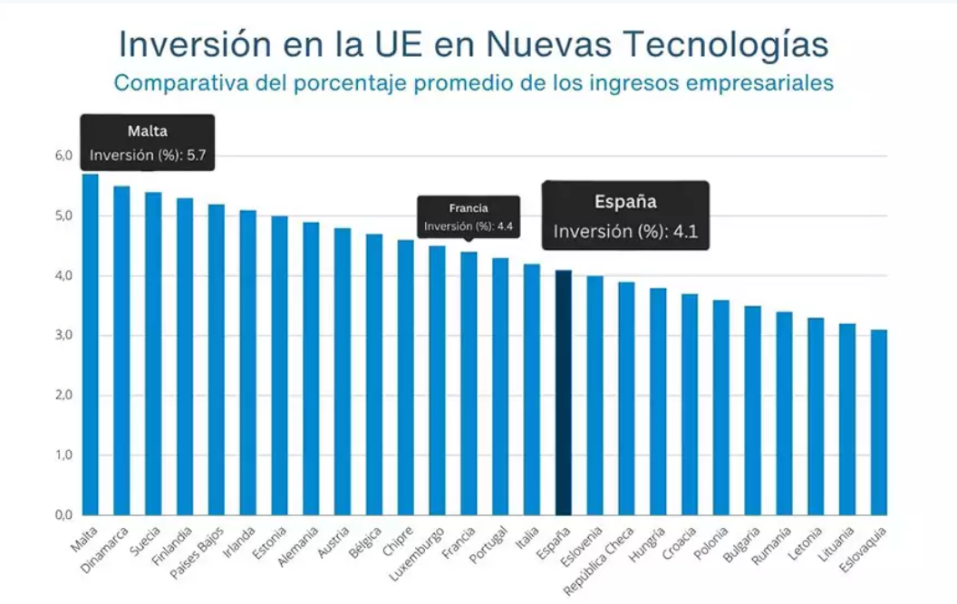

## NORMATIVA Y DOCUMENTACIÓN TÉCNICA ESPECIFICA

La accesibilidad web es un aspecto fundamental en el desarrollo de aplicaciones digitales. En España, la normativa que regula este ámbito incluye:

* **Real Decreto 1112/2018**: Establece los requisitos de accesibilidad de los sitios web y aplicaciones móviles del sector público, basándose en la norma UNE-EN 301549.
* **Norma UNE-EN 301549:2022**: Define los requisitos de accesibilidad para productos y servicios TIC, incluyendo sitios web y aplicaciones móviles.
* **Pautas de Accesibilidad para el Contenido Web (WCAG) 2.1 y 2.2**: Desarrolladas por el W3C, estas pautas proporcionan recomendaciones para hacer que el contenido web sea más accesible para personas con discapacidades.

Cumplir con estas normativas no solo es una obligación legal para ciertos sectores, sino que también mejora la experiencia de usuario y amplía el alcance de la plataforma a una audiencia más diversa.

# PLAN DE EJECUCIÓN

DIAGRAMA/CRONOGRAMA DE FLUJO DE PROCESOS

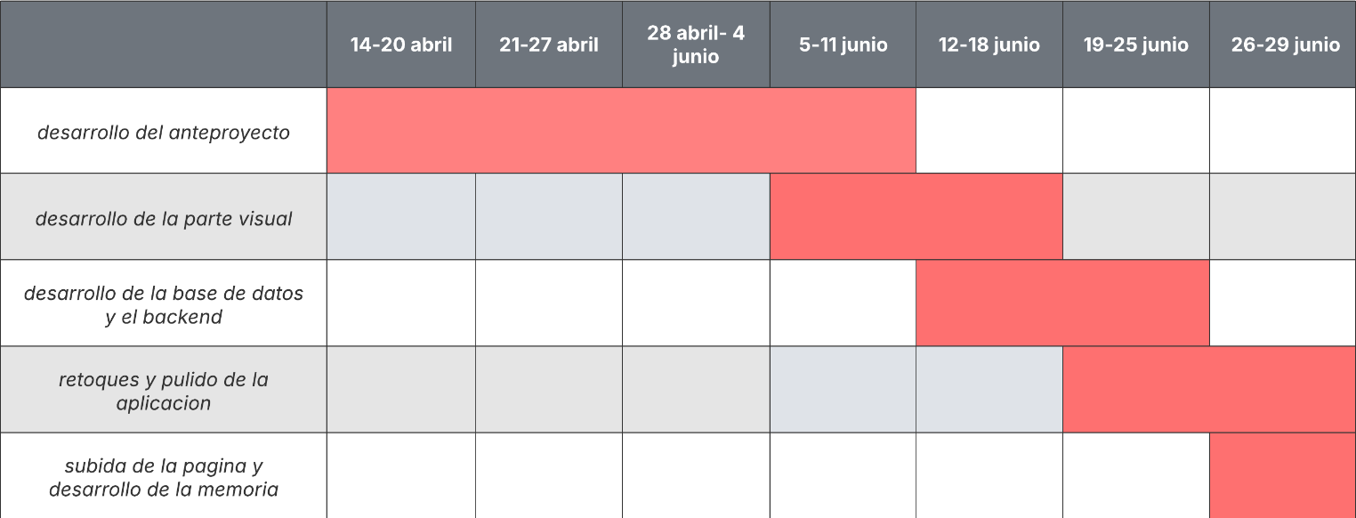

PROCESO DE DESARROLLO SOFTWARE.

Tipos de usuarios:  
En esta aplicación habrá tipos de usuarios:

Usuario sin registrar, podrá:

* Ver las partidas disponibles
* Ver detalles de otros usuarios y sus partidas

usuario, el cual podrá:

* Hacer las funciones del usuario anterior
* Crear partidas
* Inscribirse a partidas de otros usuarios
* Modificar su perfil
* Modificar su propio perfil
* Ver la información de usuarios registrados a sus partidas
* Modificar sus partidas

Administrador, el cual podrá:

* Hacer las acciones del rol anterior
* Acceder al menú de administrador
* Listar partida, usuarios, categorías, sistemas y reportes
* Modificar partidas, usuarios
* Eliminar o inhabilitar usuarios o partidas, además de sistemas y categorías
* Atender a los reportes
* Crear categorías y sistemas

FASE DE ANÁLISIS.

Descripción de requisitos:

Los requisitos serán para los usuarios no registrados, mostrarles las partidas disponibles, permitiendo filtrar por aforo disponible, modalidad, sistema y categoría, y permitiendo ordenarlas, también ver los detalles de partida(teniendo el botón deshabilitado), luego teniendo un modal para registrarse(usuario, email, contraseña y foto), loguearse si tienen cuenta o recuperar su contraseña, al iniciar sesión en detalles podrán ver el botón de inscribirse a una partida, además de crear la suya propia en el inicio, luego tendrán la capacidad de acceder a su perfil o al de otros usuarios, en el suyo propio podrán modificar su información además de ver el menú lateral con las siguientes opciones (mi perfil, mis partidas, partidas inscritas, y cerrar sesión), estos llevaran cada uno a una sección, en mis partidas, podrá ver los usuarios inscritos a cada una(y eliminarlos), modificar la información de la partida, ocultarla o eliminarla, en partidas inscritas podrá ver las partidas a las que esta inscrito y darse de baja.  
finalmente admirador tendrá otra opción en menú lateral llamada panel admin en ella podrá acceder a las opciones que tiene el administrador, listar partida, usuarios, categorías, sistemas y reportes ,modificar partidas y usuarios, crear categoría y sistemas, eliminar o deshabilitar y habilitar usuarios y partidas y atender reportes.

casos de uso

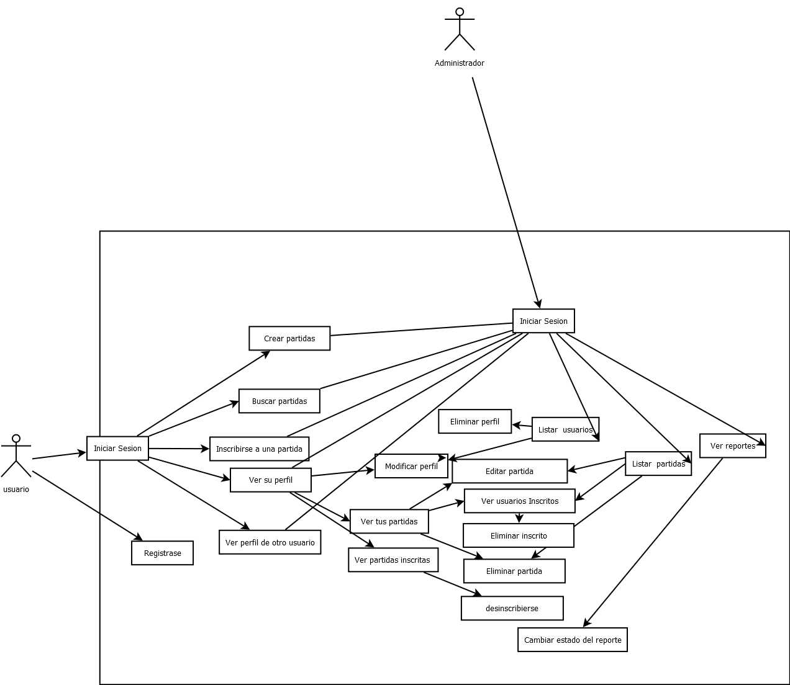

Básicamente el administrador puede hacer todo lo que hacer el usuario sin registrar además de poder hacer lo mismo que el usuario normal también tiene las opciones de administrador.

Guía de estilos:  
1. Paleta de Colores

Colores Primarios

Gradiente Principal: #c31432 (rojo oscuro) a #240b36 (púrpura intenso)

(Usado en headers de los listares de administrador)

Blanco: #FFFFFF (fondos y texto claro)

Negro: #212529 (textos principales)

Colores Secundarios

Gris Oscuro: #6c757d (textos secundarios)

Gris Claro: #f8f9fa (fondos hover)

Azul Primario: #0d6efd (botones principales)

Rojo: #dc3545 (acciones peligrosas/eliminar)

Verde: #198754 (acciones positivas/éxito)

2. Tipografía

Fuentes

Principal: 'Roboto', sans-serif

Secundaria: 'Open Sans', sans-serif (para textos largos)

Jerarquía

Títulos (h1, h2): 600 (semibold), 1.5rem - 2rem

Subtítulos: 500 (medium), 1.25rem

Texto Normal: 400 (regular), 1rem

Texto Secundario: 300 (light), 0.875rem, color #6c757d  
esta jerarquía está constituida generalmente por los estilos por defecto de angular material y Bootstrap.

Prototipo:

Home Page

Esta será la página que aparezcas cuando entres, en esta aparecerán, en el header(como en el resto de páginas, debido a que es compartido) el logo de la app a la izquierda, en principio los botones de login y registro, una vez que inicies sesión esto cambiara a un círculo con tu perfil

En el centro aparecerá el listado de partidas disponibles, un desplegable para ordenar y un botón para filtrar

En el footer aparecerá el nombre de la empresa (relativa el proyecto EIE) y la derecha el formulario de reporte

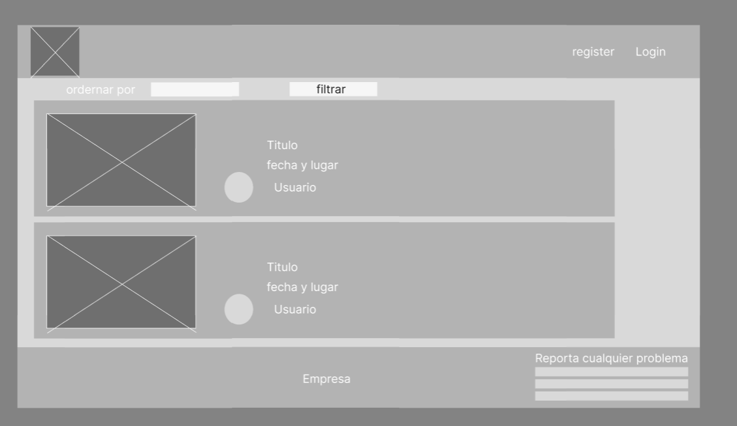

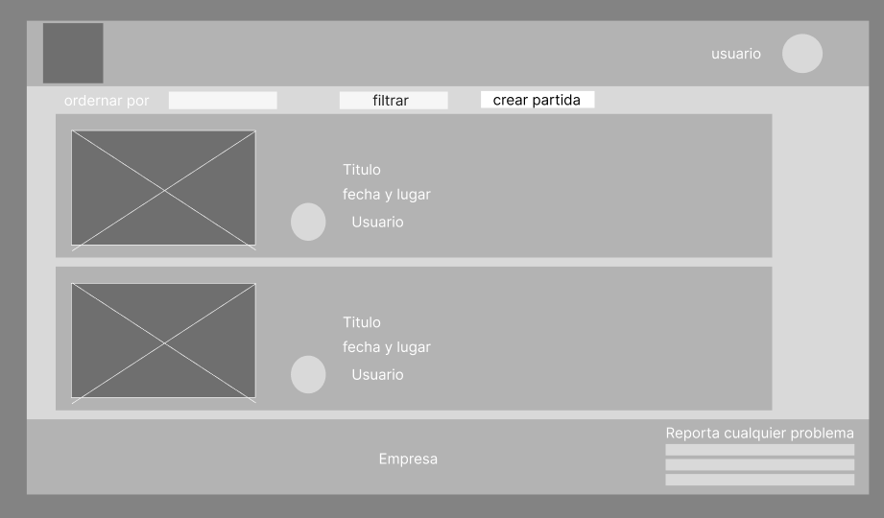

Modales del header

Aquí aparecerán un diseño simplificado de cómo serán los modales del header, a estos se podrá acceder a través de los respectivos botones del header (si no estas logeado o a través de los links en el login)

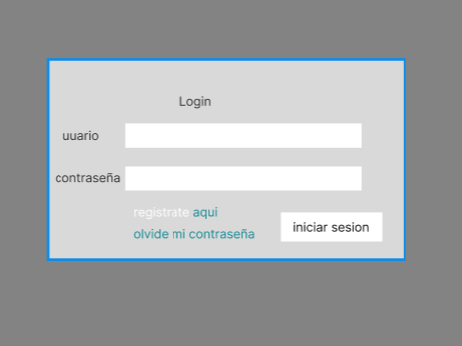

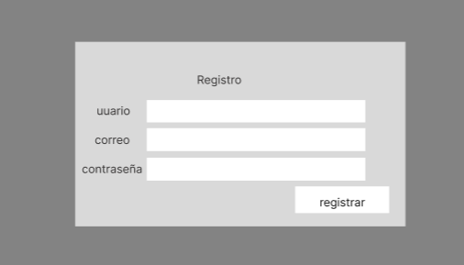  
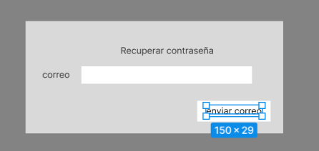

Pagina partida

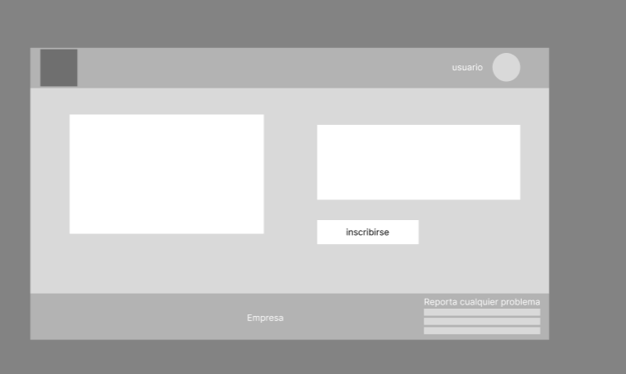

En esta página irán al pinchar en uno de los anuncios de la página principal, aquí aparecerá la portada en grande a la izquierda y a la derecha aparecerán los datos como título , descripción, sistema, categoría, ubicación, fecha y hora, plazas ocupadas, aforo máximo, y datos del creador, también si está disponible aparecerá el botón de inscribirse

Pagina perfil propio

Esta página aparecerá cuando accedas a tu propio perfil podrás ver todos los datos, todos estos datos son modificables(salvo el correo),también por motivos de seguridad el campo de contraseña te permitirá cambiar la contraseña, pero no la mostrará, además habrá un menú lateral (este aparecerá en todas las páginas relacionadas con el perfil) para acceder a mis partidas y a partidas inscritas además de tener el botón de cerrar sesión.

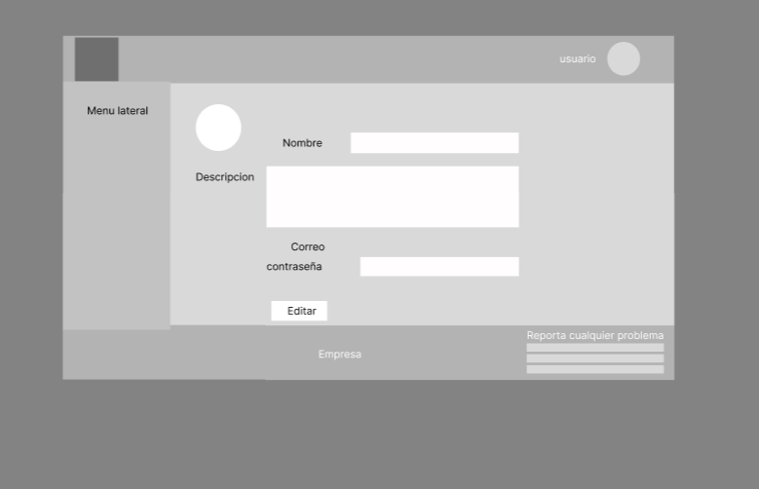

Página perfil ajeno

En el caso de los perfiles ajenos, se accede a través clicando en el perfil de un usuario en su partida, aquí aparecerá su foto de perfil, nombre y biografía

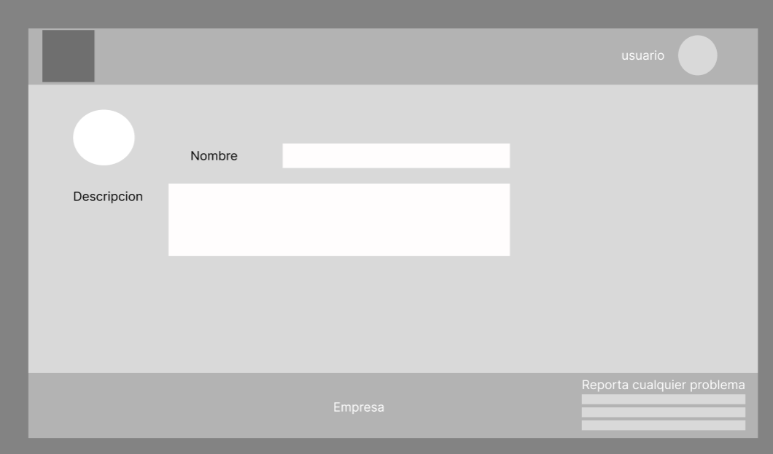

Página registro partida

Para esta página hay que pulsar el botón de crear partida que hay en la página principal

En el tendrás un campo para rellenar los datos de la partida y la izquierda habrá una zona donde subir la imagen, finalmente en la parte inferior estará el botón para registrar, devolviendo al usuario a la página principal

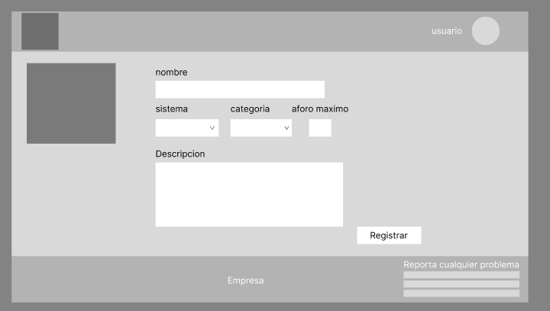

Administración

A esta paginas podrán acceder los administradores desde el menú lateral del perfil que una opción que ponen menú administrador

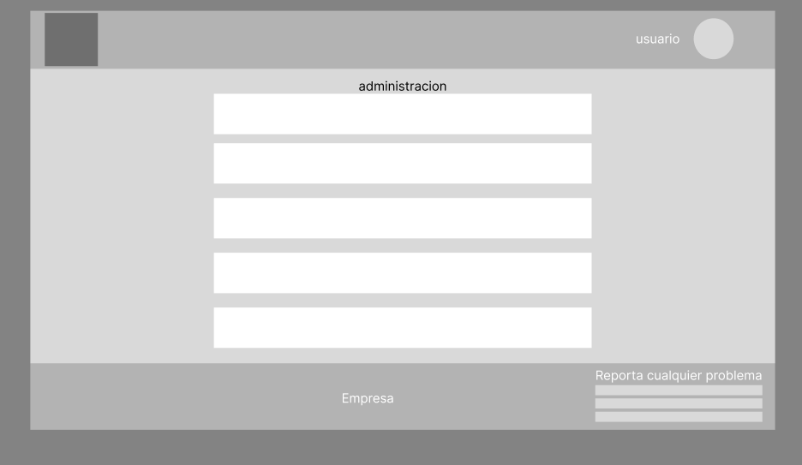

Crear categoría

Este se accederá a través de uno de los botones de administración, en el hay un campo para rellenar una categoría y el botón para registrarlo y que le reenviará al menú de administración

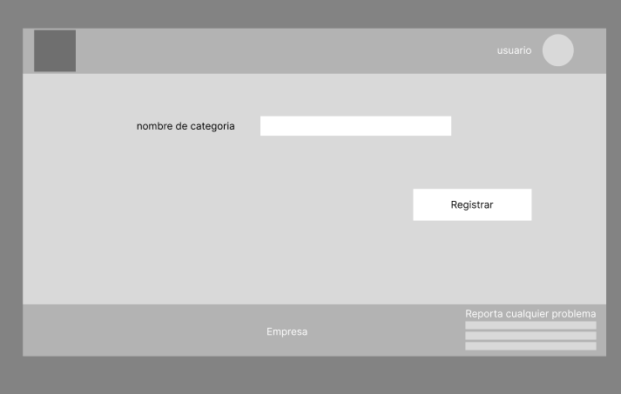

Crear sistema

Este al igual que el anterior se accede a través de un botón en el menú y funciona de la misma manera, pero con los campos de sistemas

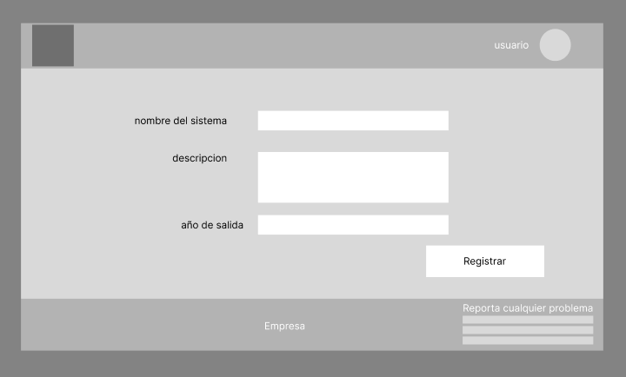

Reportes

Aquí se accederá a través de uno de los botones de administración, en esta página se verá un listado de las notificaciones que este aún pendientes con el email, asunto y fecha

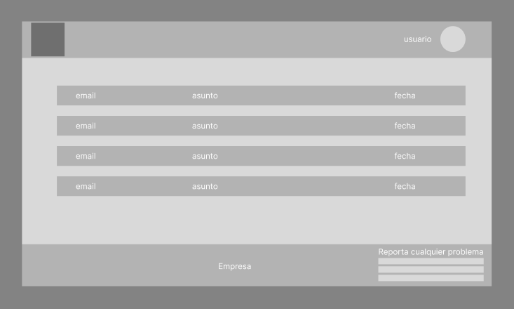

Detalles reportes

A esta página se accede a través clicando en un reporte, en esta página se podrá ver el nombre del informante, su email, la fecha del reporte, el asunto y la descripción, abajo habrá dos botones, uno para contactar con el usuario (será un mailto así que eso será fuera de la propia página) y una para cambiar el estado que lo podrá como resuelto (estas no aparecerán en la lista de reportes)

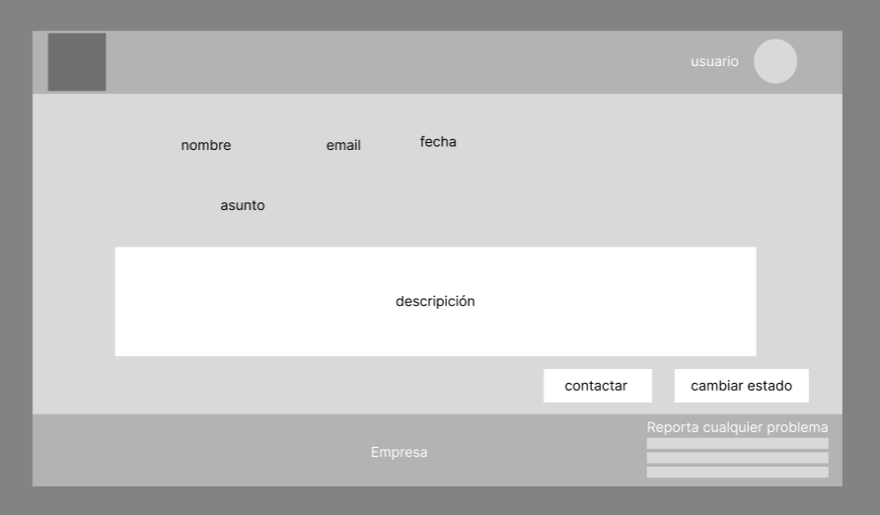

Listar usuarios

Ha esta página se accederá desde el menú de administrador, aquí se verá una lista de usuarios con su nombre , email y fecha de registro (se pensará en un futuro en agregar un cuadro para filtrar por nombre) y a la derecha dos botones, uno para eliminar el usuario y otro para modificarlo

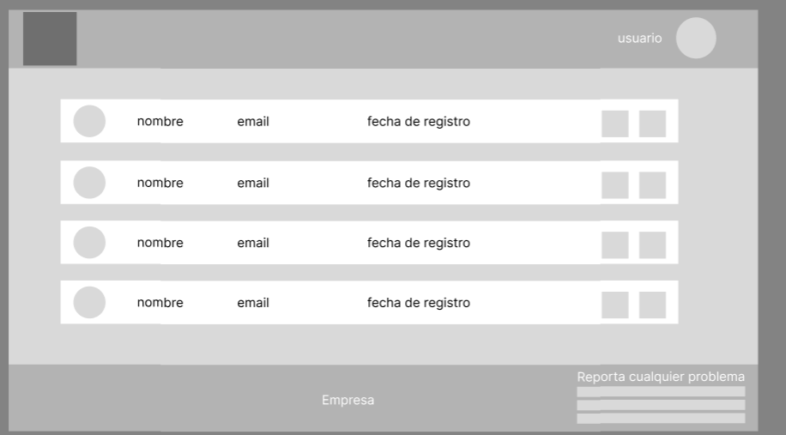

Listar partidas

Aquí se accederá mediante el menú de administrador, se verá un listado de las partidas con su nombre título, fecha de creación, y creador, además de tener tres botones, uno para ver los usuarios inscritos, otro para cambiar el estado (entre disponible u oculta) y otro para eliminar la partida.

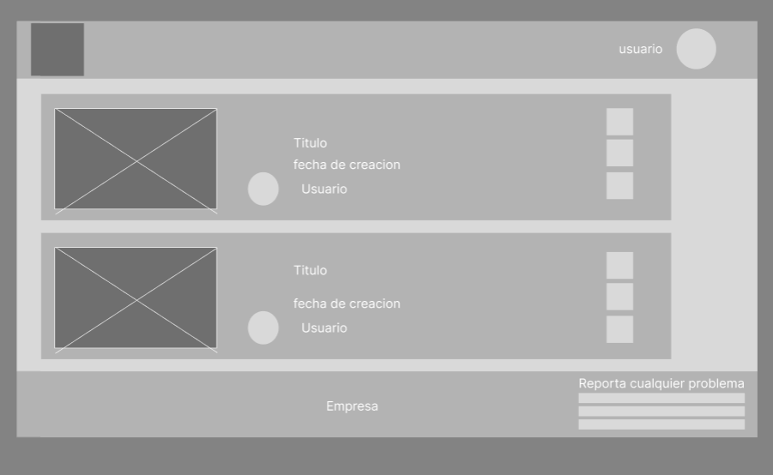

Modificar usuario

A este se accederá al pulsar en modificar usuario en listar usuarios del administrador, aquí será página muy parecida al perfil propio, pero aquí en vez de poder modificar la contraseña el administrador podrá cambiar el correo asociado al perfil

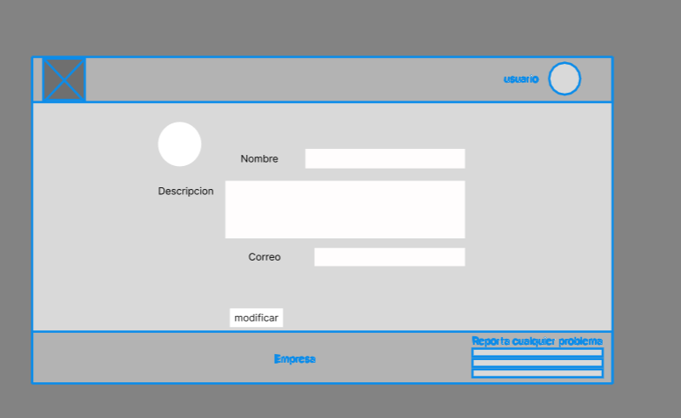

Mis partidas

A esta página se accederá desde el menú lateral del perfil propio, este será muy parecido al listar partidas del administrador, pero solo mostrando las partidas del usuario, mostrara además la fecha y lugar que pusiera el usuario y los botones serán los mismos, salvo que hay un cuarto (modificar partida)

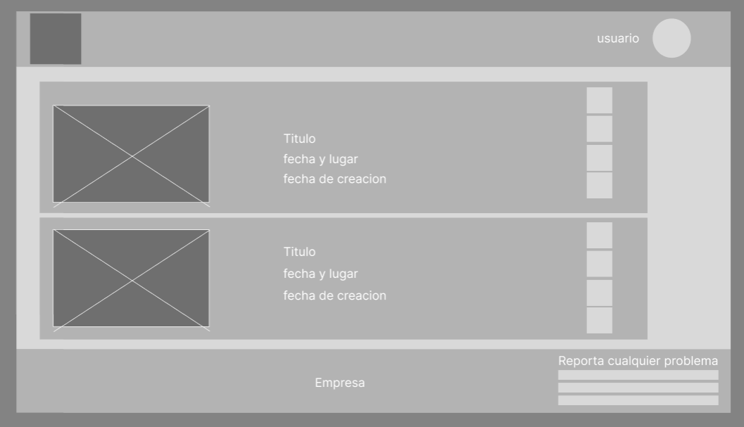

Partidas inscritas

A esta página se accederá a través del menú lateral del perfil propio, en este se pera el título de la partida, la hora y lugar , el usuario creador y un botón(reinscribirse)

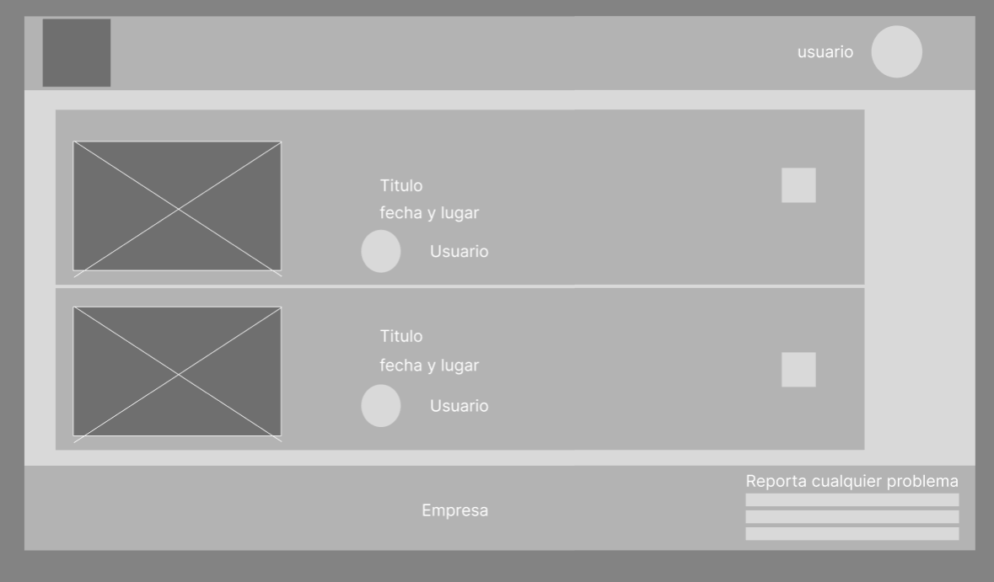

Usuarios inscritos

A esta página accederás a través del botón en mis partidas o de listar partidas del administrador, en él se verá la foto , el nombre y el correo, además de un botón para expulsar al usuario´

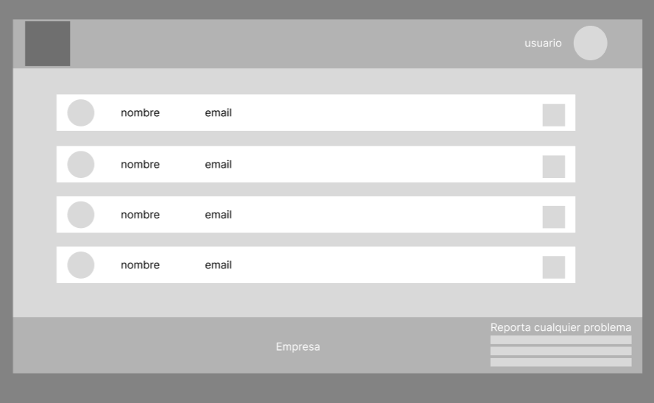

Modificar partida

A esta página se accederá por uno de los botones en mis partidas del propio usuario, aquí estarán todos los datos de la partida en campos para modificarlo y dos botones, uno para subir otra portada y remplazar la actual y otra para confirmar la modificación.

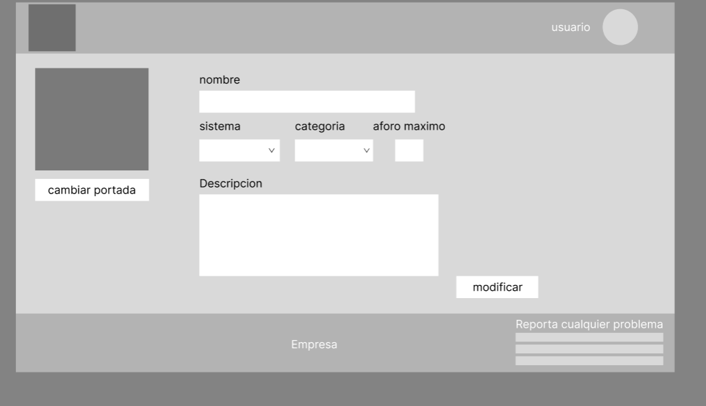

Además de estas hay dos ventanas mas que son listar categorías y listar sistemas que son parecidos al de listar reportes, pero con un botón de borrar al final de cada categoría.

Mapa de navegación:  
al ser un SPA el header y es el footer en todas las páginas.  
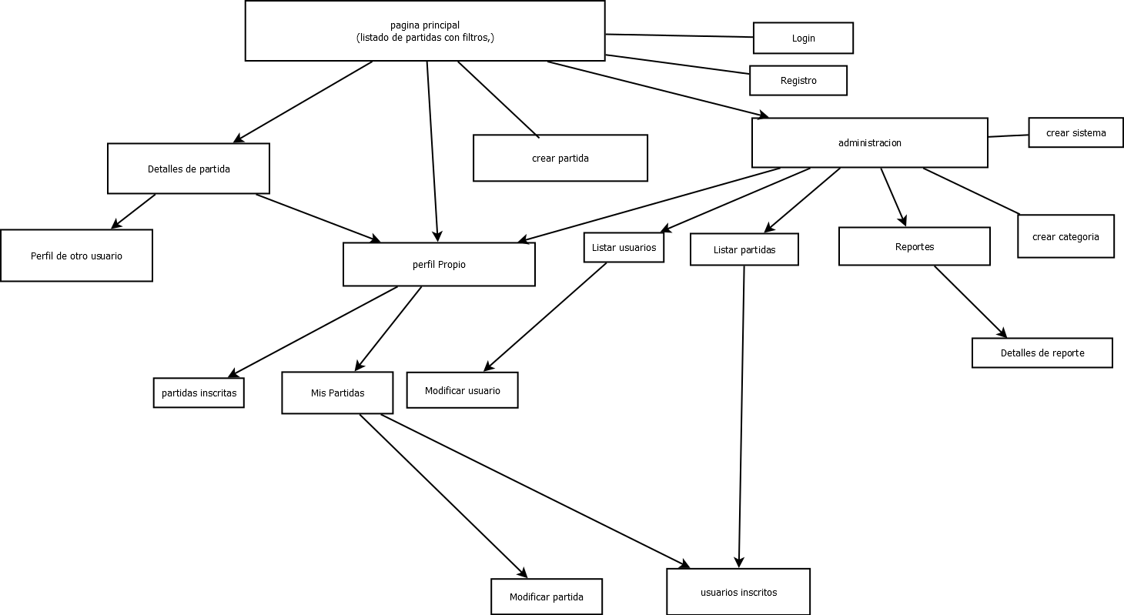

FASE DE DESARROLLO.

BASE DE DATOS

Análisis de requisitos de datos de la aplicación:  
a. Identificación de entidades e interrelaciones entre entidades

Principales entidades identificadas:

1. Usuario
   * Interrelaciones:
     + Crea partidas (relación 1:N con Partida)
     + Se inscribe en partidas (relación M:N con Partida a través de Inscripción)
2. Partida
   * Interrelaciones:
     + Pertenece a una categoría (relación N:1 con Categoría)
     + Usa un sistema de juego (relación N:1 con SistemaJuego)
     + Tiene participantes (relación M:N con Usuario a través de Inscripción)
3. Categoría
   * Interrelaciones:
     + Clasifica partidas (relación 1:N con Partida)
4. SistemaJuego
   * Interrelaciones:
     + Es usado en partidas (relación 1:N con Partida)
5. Inscripción (entidad de relación)
   * Interrelaciones:
     + Conecta Usuario y Partida (resuelve relación M:N)
6. Reporte
   * Interrelaciones:
     + Es creado por usuarios (implícito, aunque no hay FK directa)

b. Identificación de atributos de cada entidad

1. Usuario

* Atributos clave:
  + id (identificador único)
  + email (único para autenticación)
* Atributos descriptivos:
  + nombre
  + foto_perfil
  + bio (biografía)
* Atributos de control:
  + password (hash)
  + rol (usuario/admin)
  + fecha_registro
  + estado (activo/inactivo)

2. Partida

* Atributos clave:
  + id (identificador único)
* Atributos descriptivos:
  + título
  + descripción
  + portada (imagen)
  + ubicación
  + tipo (presencial/digital)
* Atributos numéricos:
  + aforo_max
  + plazas_ocupadas
* Atributos temporales:
  + fecha (de celebración)
  + fecha_creacion
* Atributos de estado:
  + estado (activo/inactivo/oculta)
* Atributos relacionales:
  + id_creador (FK a Usuario)
  + id_categoria (FK a Categoría)
  + id_sistema (FK a SistemaJuego)

3. Categoría

* Atributos clave:
  + id (identificador único)
* Atributos descriptivos:
  + nombre

4. SistemaJuego

* Atributos clave:
  + id (identificador único)
* Atributos descriptivos:
  + nombre
  + descripción
* Atributo temporal:
  + anio_lanzamiento

5. Inscripción

* Atributos clave compuesta:
  + id_usuario (FK a Usuario)
  + id_partida (FK a Partida)
* Atributo temporal:
  + fecha_inscripcion

6. Reporte

* Atributos clave:
  + id (identificador único)
* Atributos de contacto:
  + nombre
  + email
* Atributos descriptivos:
  + asunto
  + descripción
* Atributos de control:
  + fecha_reporte
  + estado (pendiente/resuelto)

Diseño lógico de datos:  
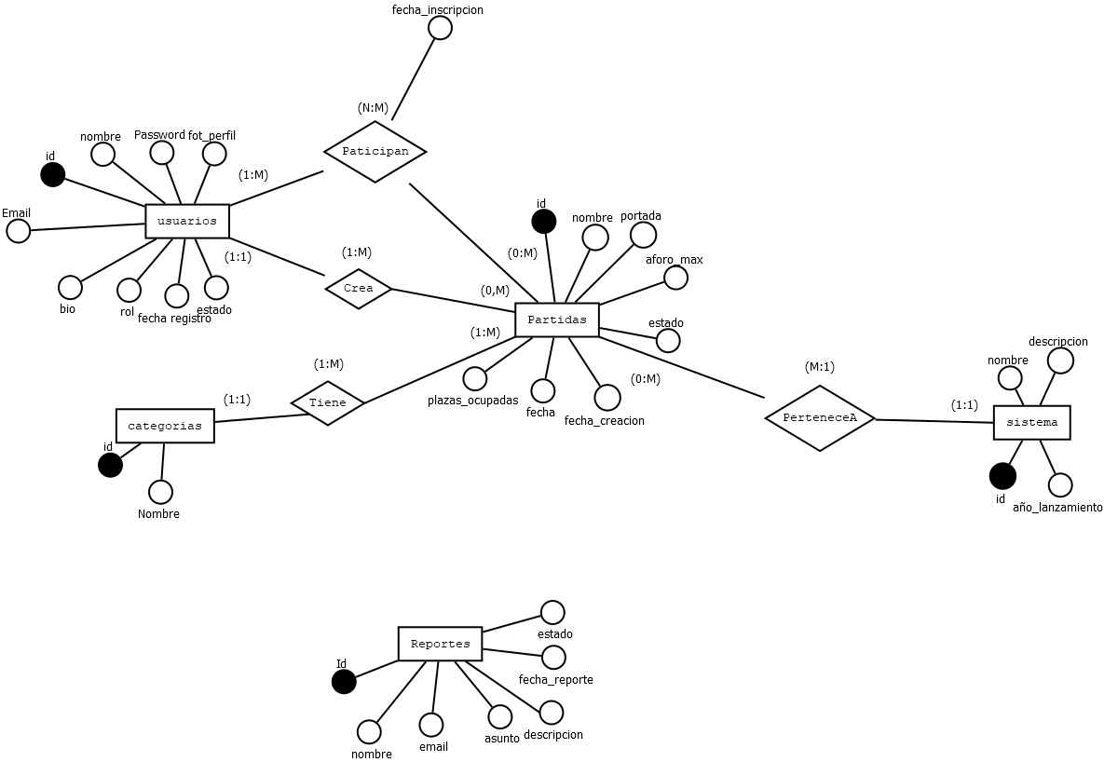

Paso del modelo lógico (E/R) al modelo relacional (tablas):

* USUARIOS: **id**, nombre, email, password, foto_perfil, bio, fecha_registro, estado
* CATEGORIAS: **id**, nombre
* SISTEMAS_JUEGO: **id,** nombre (varchar), descripcion, anio_lanzamiento
* PARTIDAS: **id**, título, descripcion, portada, aforo_max, plazas_ocupadas, fecha, ubicación, ID_CREADOR, ID_CATEGORIA, ID_SISTEMA, fecha_creacion, estado, tipo
* INSCRIPCIONES: **ID_USUARIO**, **ID_PARTIDA**, fecha_inscripcion
* REPORTES: **id**, nombre, email, asunto, descripcion, fecha_reporte, estado.

Aplicación de reglas de normalización al modelo relacional:  
la base de datos ya está normalizada.

Tipos de datos para el sistema gestor seleccionado :  
**USUARIOS**

* INT: id
* VARCHAR(100): nombre
* VARCHAR(255): email, password, foto_perfil
* TEXT: bio
* ENUM: rol, estado
* DATETIME: fecha_registro

**CATEGORIAS**

* INT: id
* VARCHAR(50): nombre

**SISTEMAS_JUEGO**

* INT: id, anio_lanzamiento
* VARCHAR(50): nombre
* TEXT: descripcion

**PARTIDAS**

* INT: id, aforo_max, plazas_ocupadas, id_creador, id_categoria, id_sistema
* VARCHAR(100): titulo
* VARCHAR(255): portada
* VARCHAR(100): ubicacion
* TEXT: descripcion
* DATETIME: fecha, fecha_creacion
* ENUM: estado, tipo

**INSCRIPCIONES**

* INT: id_usuario, id_partida
* DATETIME: fecha_inscripcion

**REPORTES**

* INT: id
* VARCHAR(100): nombre, asunto
* VARCHAR(255): email
* TEXT: descripcion
* DATETIME: fecha_reporte
* ENUM: estado

Scripts de creación de tablas e inserciones iniciales:  
el script esta subido a github en [https://github.com/Arfeos/rollTogether/blob/master/db/rolltogether_script.sql](https://github.com/Arfeos/rollTogether/blob/master/db/rolltogether_script.sql%20)

SERVIDOR

|  |  |  |
| --- | --- | --- |
| funciones | descripción | archivo |
| slim | En este apartado explicare cómo funciona Slim, este es un miniframework de php que facilita mucho el uso de request y respondes | Index.php, Routes/ApiRoutes.php |
| index | Este crea los middleware de Slim(erromiddleware,JWTMiddleware(encargado de recibir y comprobar el token)) | Index.php |
| apiroutes | Es el encargado de gestionar las rutas y saber a qué método enviar la solicitud | Routes/ApiRoutes.php |
| AdministradorMiddleware | Este recibe el token JWT de la solicitud y comprueba si es administrador | Middleware/AdministradorMiddleware.php |
| autenticadoMiddleware | Este middleware comprueba si el token pertenece a un usuario | Middleware/autenticadoMiddleware.php |
| DuenioOAdministrador | Este middleware comprueba si eres el dueño del perfil o eres administrador, este se utiliza para el modificar perfil | Middleware/autenticadoMiddleware.php |
| DuenioPartidaOAdministradorMiddle | Este es igual que el anterior pero con las partidas | Middleware/DuenioPartidaOAdministradorMiddle.php |
| getInstance | Devuelve una conexión a la base de datos | Database/Database.php |
| getAll | Obtiene todas las categorías existentes en la base de datos. Retorna un array JSON. | Controller/CategoriasController.php |
| create | Crea una nueva categoría. Valida que el nombre no exista previamente | Controller/CategoriasController.php |
| getAll | Obtiene todas las inscripciones con datos de usuario y partida asociados | Controller/InscripcionesController.php |
| getByUsuario | Obtiene las inscripciones de un usuario específico con detalles completos de partidas activas | Controller/InscripcionesController.php |
| getByPartida | Obtiene los usuarios inscritos en una partida específica | Controller/InscripcionesController.php |
| checkautenticado | Verifica si un usuario autenticado está inscrito en una partida específica | Controller/InscripcionesController.php |
| create | Crea una nueva inscripción verificando disponibilidad de plazas y duplicados | Controller/InscripcionesController.php |
| delete | Elimina una inscripción (para usuarios autenticados) y actualiza plazas disponibles | Controller/InscripcionesController.php |
| deleteUser | Elimina una inscripción específica (para administradores) | Controller/InscripcionesController.php |
| getAll | Obtiene todas las partidas activas con datos de creador, categoría y sistema | Controller/ PartidasController.php |
| getAllAdmin | Obtiene todas las partidas (incluyendo inactivas) para administradores | Controller/ PartidasController.php |
| getById | Obtiene una partida específica por ID con datos relacionados | Controller/ PartidasController.php |
| create | Crea una nueva partida con manejo de imagen de portada | Controller/ PartidasController.php |
| update | Actualiza los datos de una partida existente | Controller/ PartidasController.php |
| subirPortada | Sube/actualiza la imagen de portada de una partida | Controller/ PartidasController.php |
| getPortada | Devuelve la imagen de portada de una partida | Controller/ PartidasController.php |
| delete | Elimina una partida | Controller/ PartidasController.php |
| cambiarEstado | Cambia el estado de una partida (activo/inactivo/oculta) según rol de usuario | Controller/ PartidasController.php |
| getAll | Obtiene todos los reportes | Controller/ ReportesController.php |
| getById | Obtiene un reporte específico por ID | Controller/ ReportesController.php |
| create | Crea un nuevo reporte y envía notificación por correo | Controller/ ReportesController.php |
| updateStatus | Actualiza el estado de un reporte (pendiente/resuelto) | Controller/ ReportesController.php |
| getAll | Obtiene todos los sistemas de juego registrados | Controller/SistemasJuegoController.php |
| create | Crea un nuevo sistema de juego validando que no exista previamente | Controller/SistemasJuegoController.php |
| delete | Elimina un sistema de juego si no tiene partidas asociadas | Controller/SistemasJuegoController.php |
| getAll | Obtiene todos los usuarios registrados | Controller/UsuariosController.php |
| getById | Obtiene un usuario específico por ID | Controller/ UsuariosController.php |
| create | Crea un nuevo usuario con manejo de imagen de perfil y validación de email único | Controller/ UsuariosController.php |
| update | Actualiza los datos de un usuario existente | Controller/ UsuariosController.php |
| subirFoto | Sube/actualiza la foto de perfil de un usuario | Controller/ UsuariosController.php |
| getFotoPerfil | Devuelve la imagen de perfil de un usuario | Controller/ UsuariosController.php |
| cambiarEstado | Cambia el estado de un usuario (activo/inactivo) y actualiza el estado de sus partidas | Controller/ UsuariosController.php |
| getPartidasByUsuario | Obtiene todas las partidas creadas por un usuario específico | Controller/ UsuariosController.php |
| delete | Elimina un usuario (no admin) y todas sus relaciones, con manejo transaccional | Controller/ UsuariosController.php |
| login | Autentica un usuario y genera JWT | Controller/ UsuariosController.php |
| refrescarToken | Genera un nuevo JWT válido basado en uno existente | Controller/ UsuariosController.php |
| recuperarContrasenia | Genera contraseña temporal y la envía por email | Controller/ UsuariosController.php |

CLIENTE

Diseño de interfaces:  
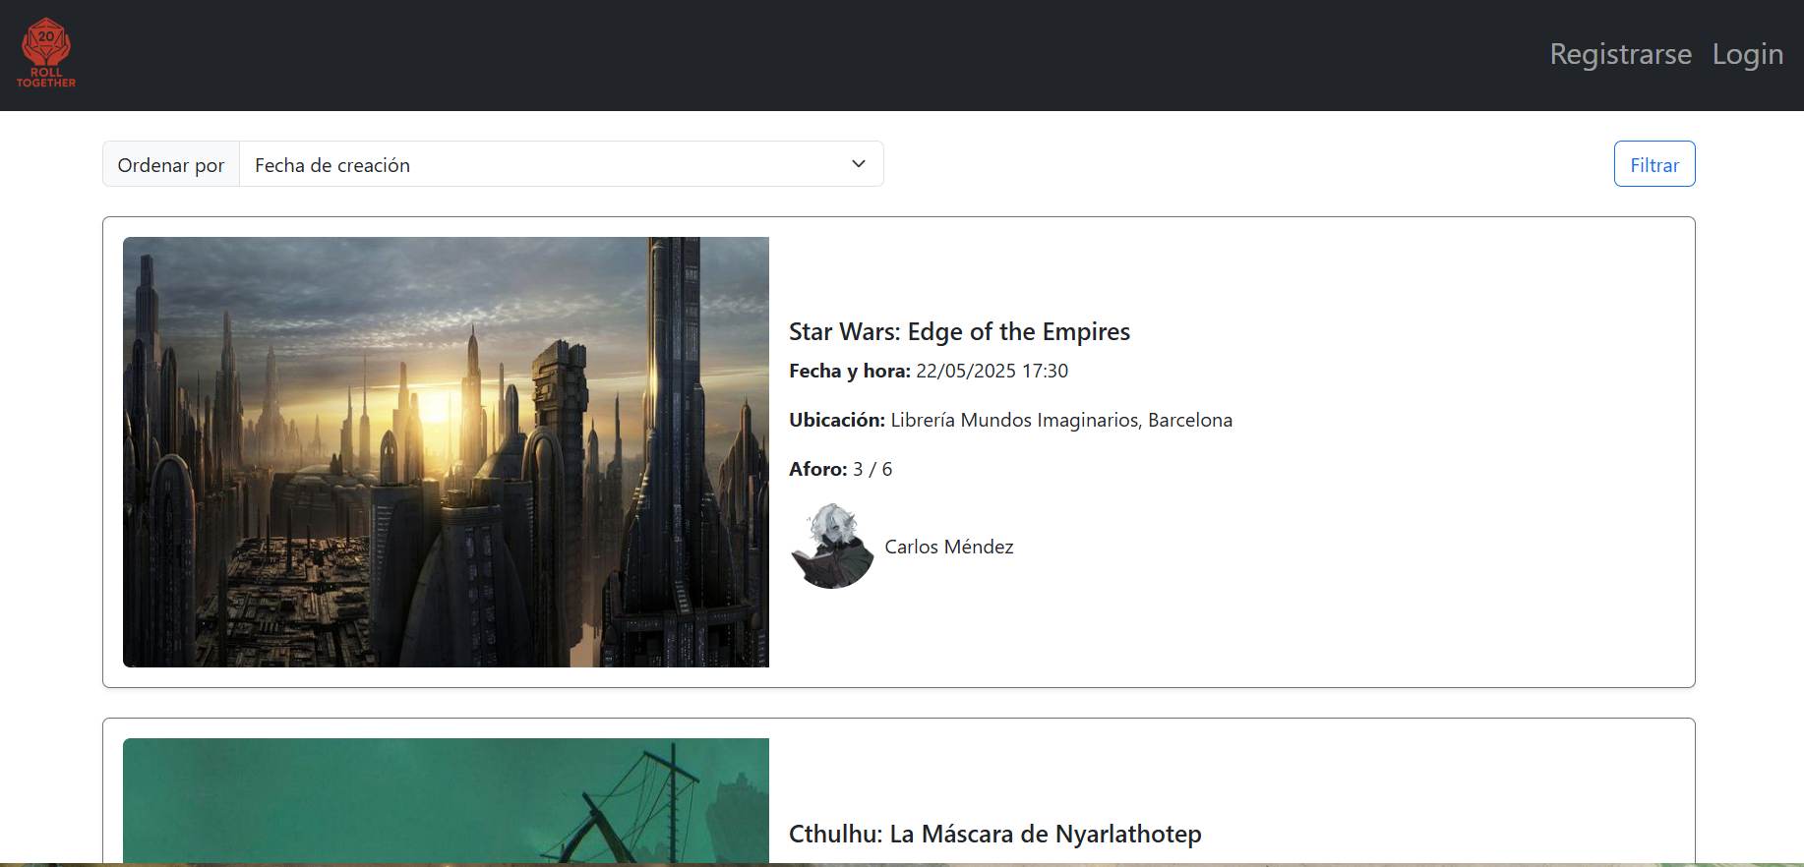

Esta es la página principal, está el header de un usuario sin registrar  
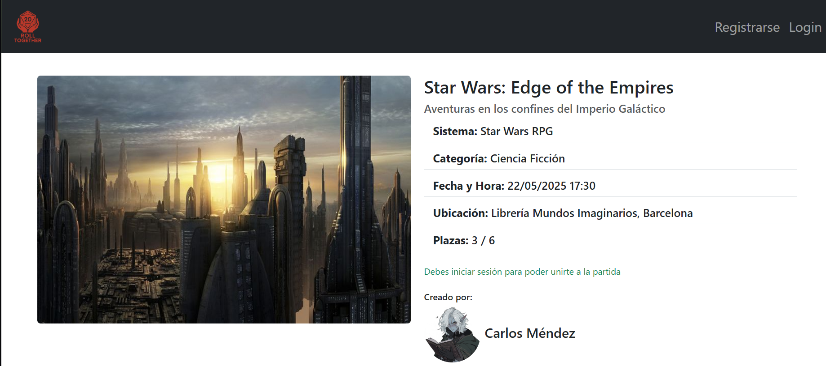  
partida en la vista de un usuario sin registrar

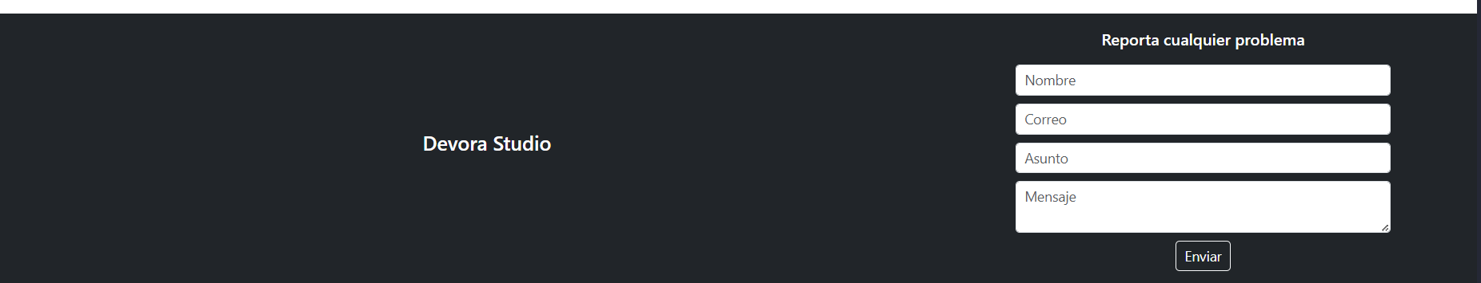  
footer que aparece en todas las paginas  
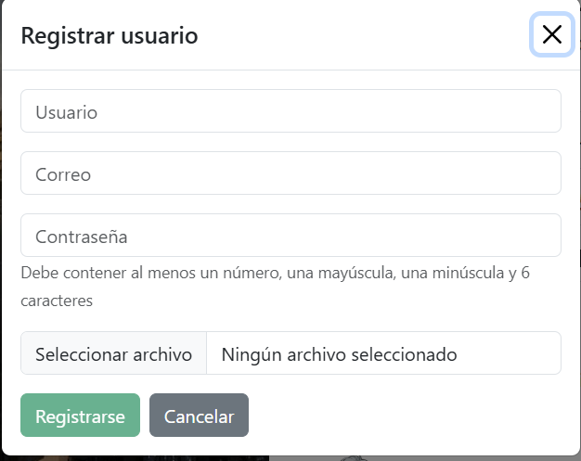 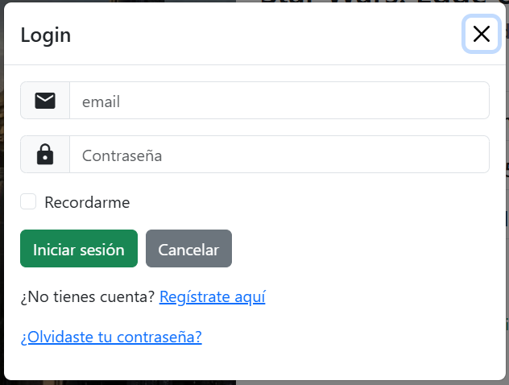 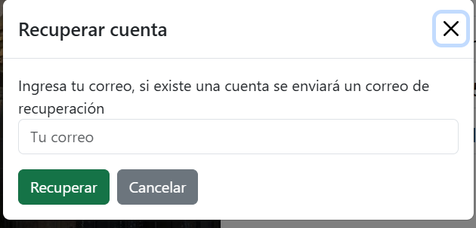

Modales de login, registro y recuperar contraseña  
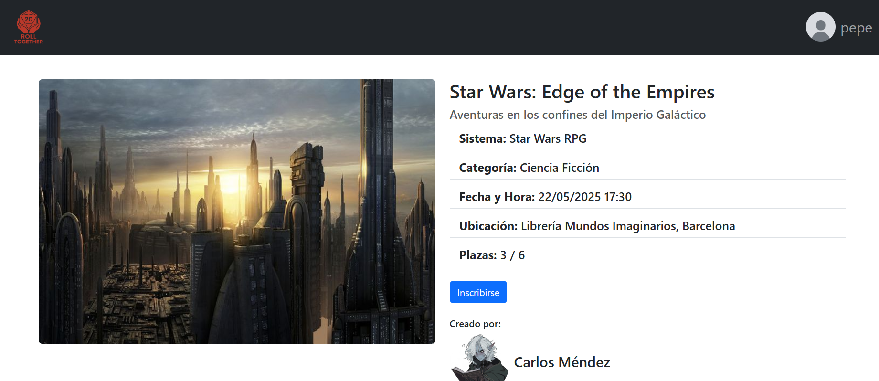  
partida en la vista de un usuario registrado

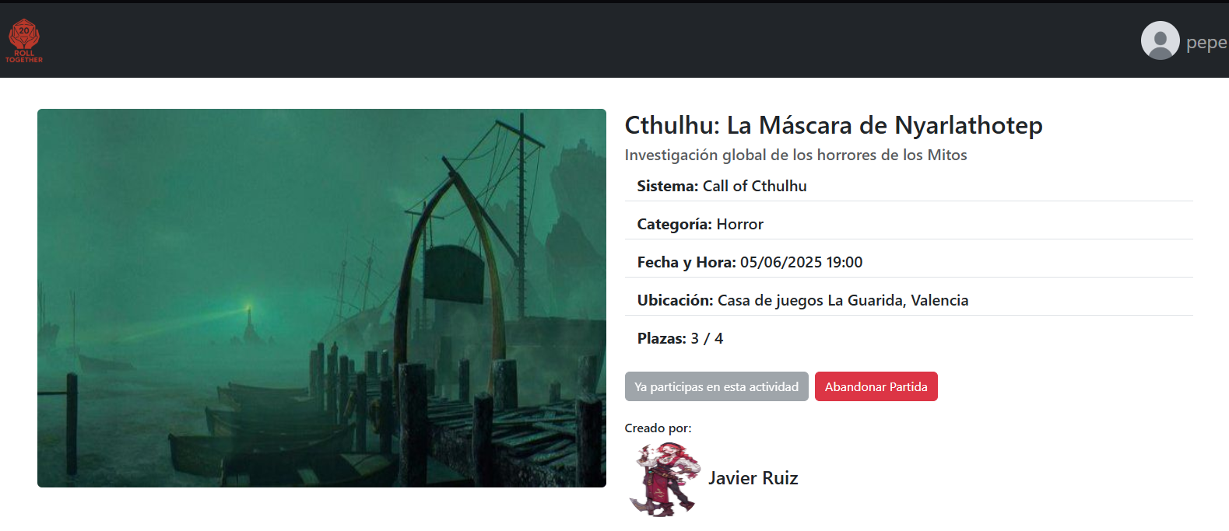  
partida de usuario inscritos  
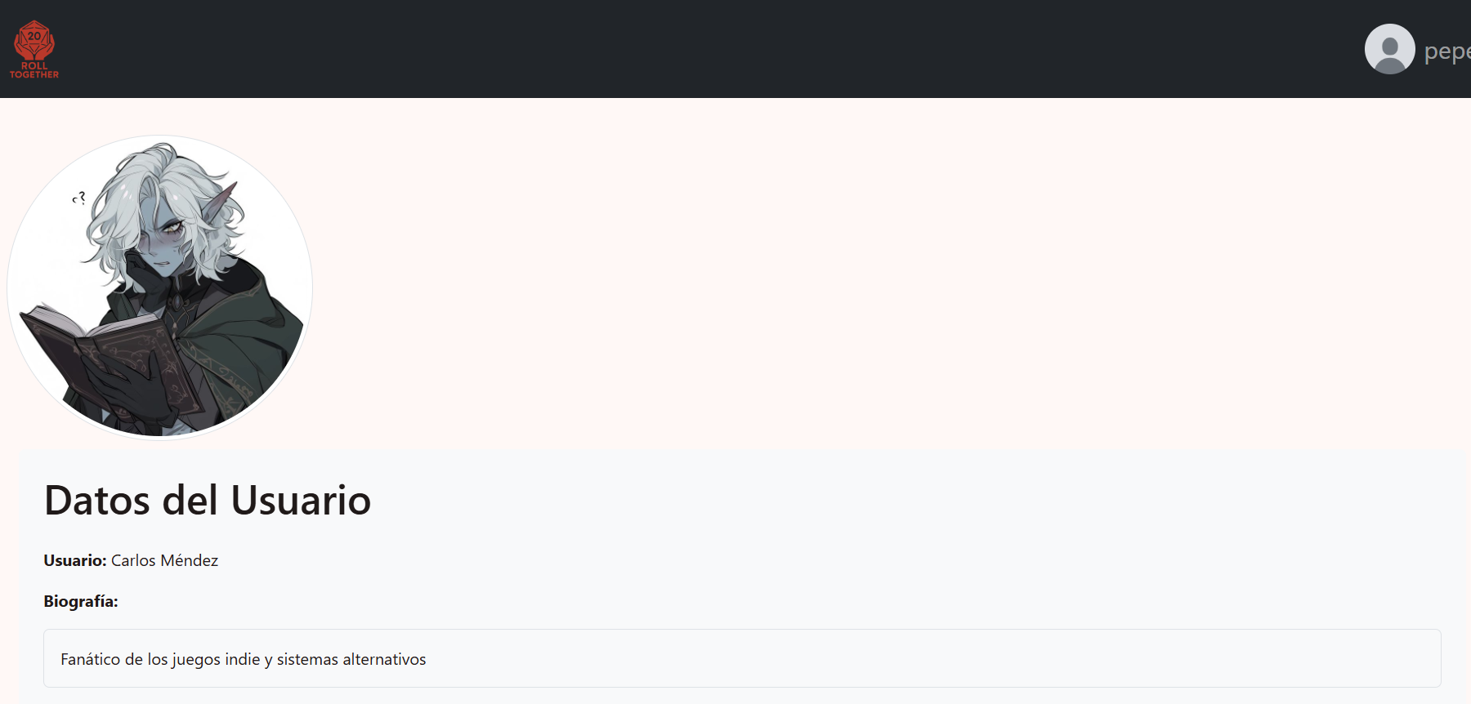  
perfil usuario ajeno

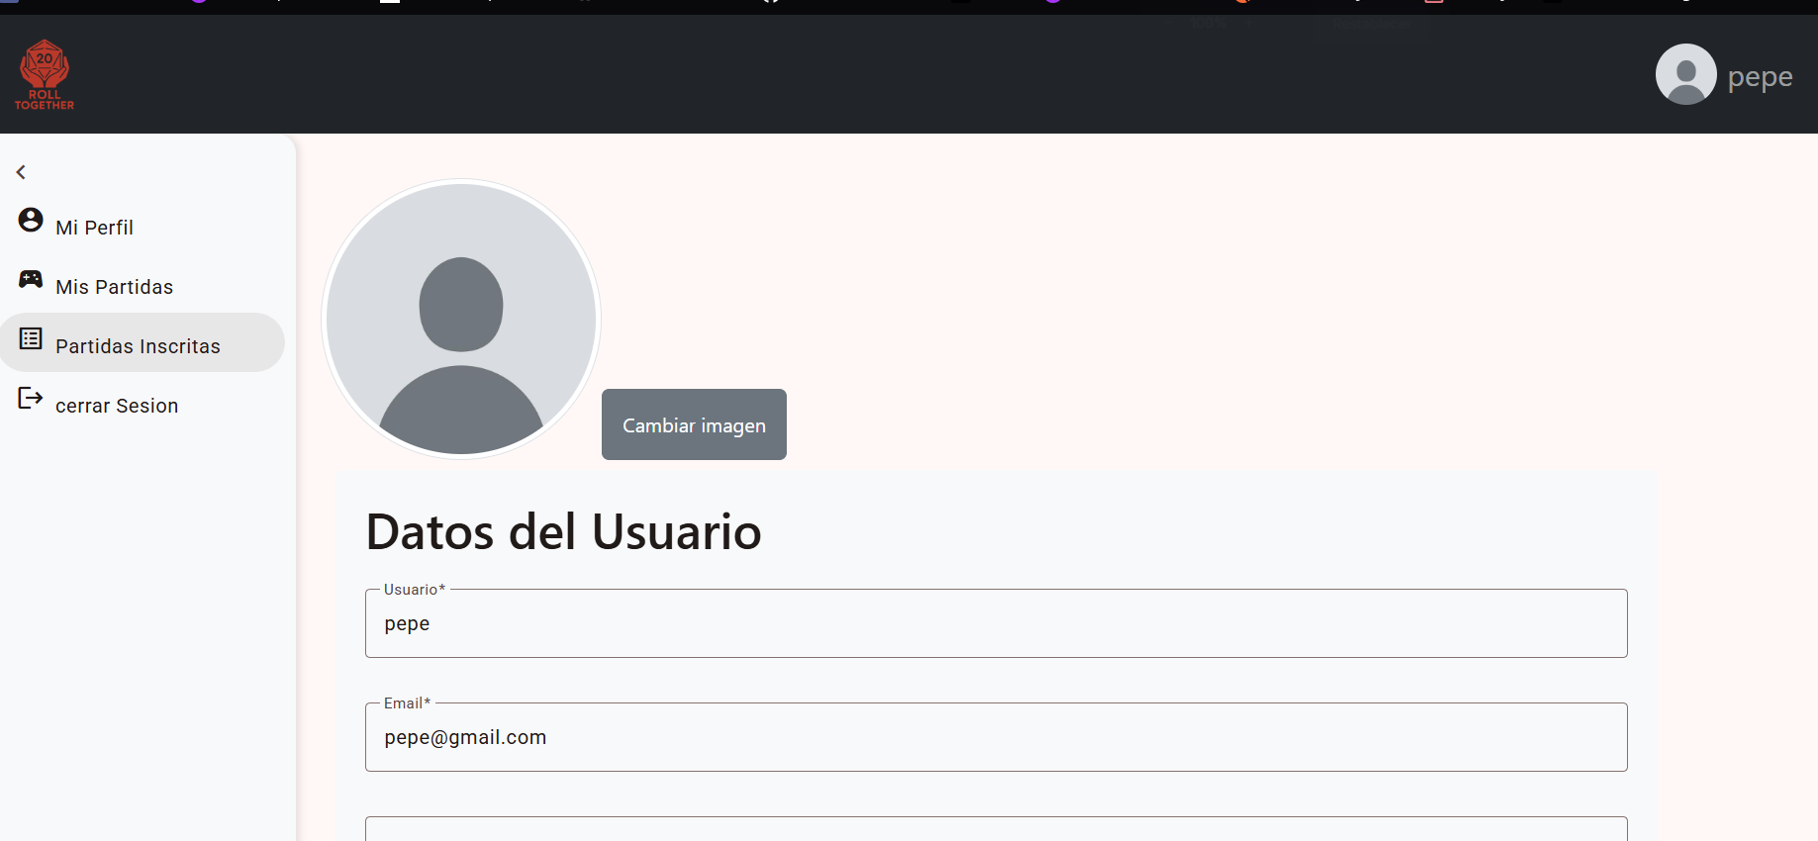 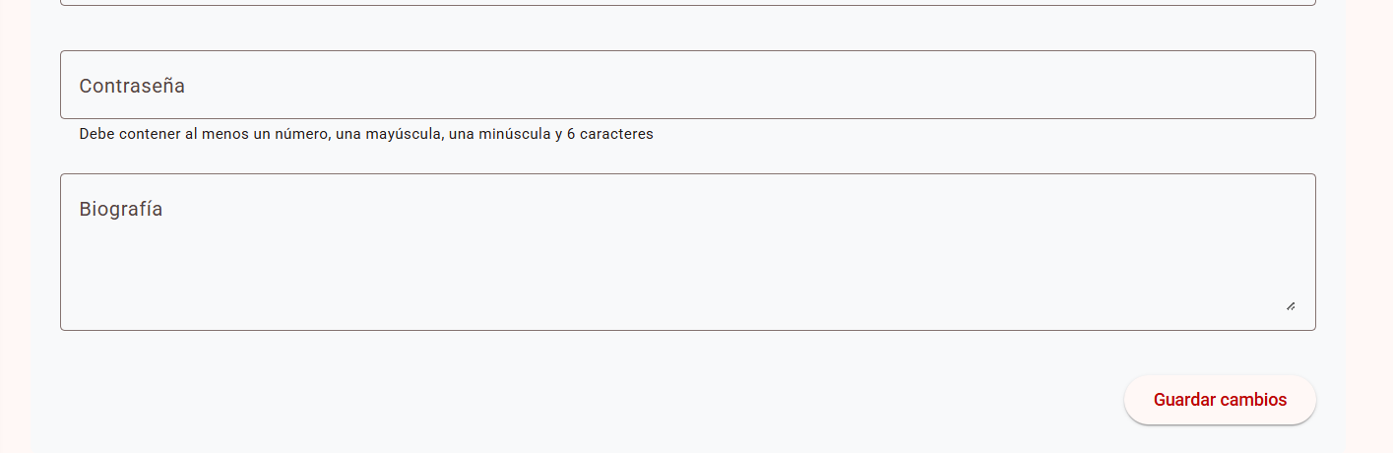  
perfil propio de un usuario  
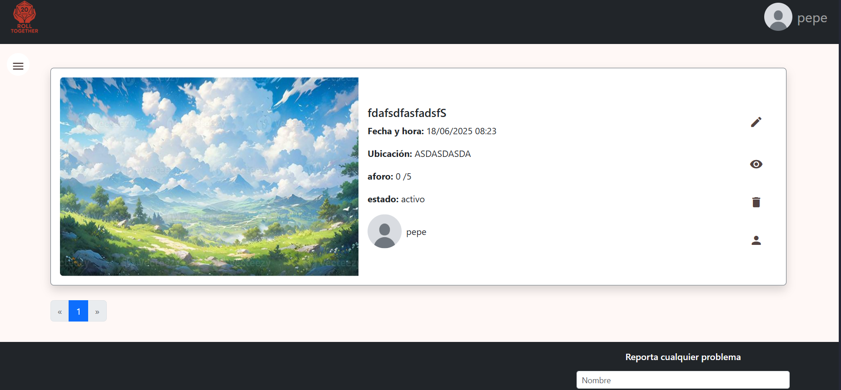  
mis partidas(igual al listar partidas del administrador)  
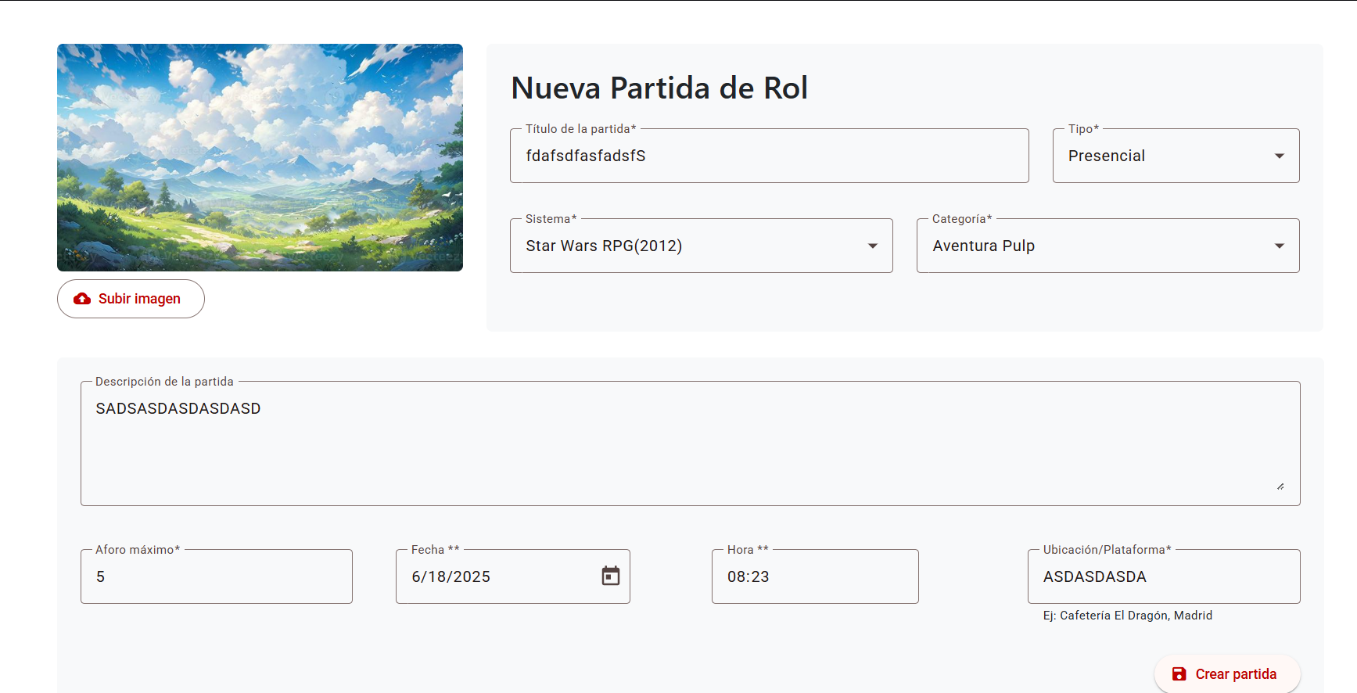  
modificar partida

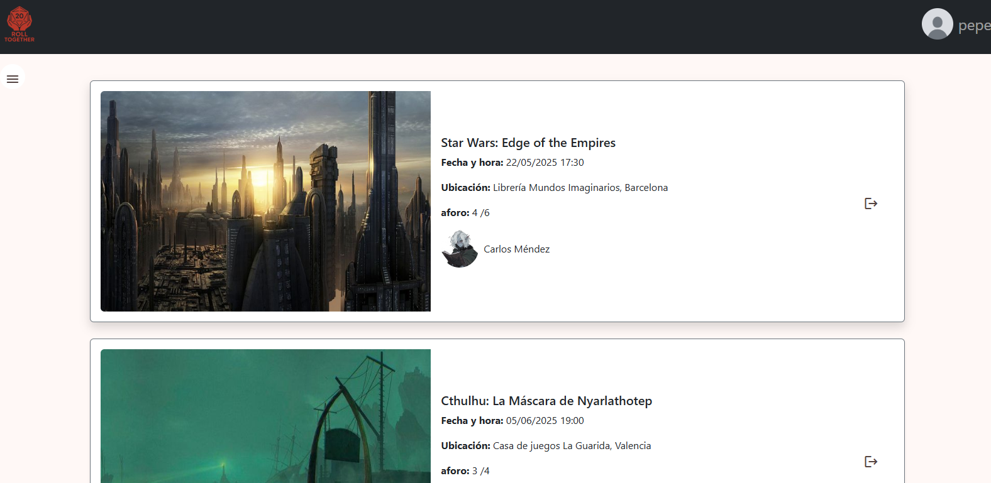

partidas inscritas

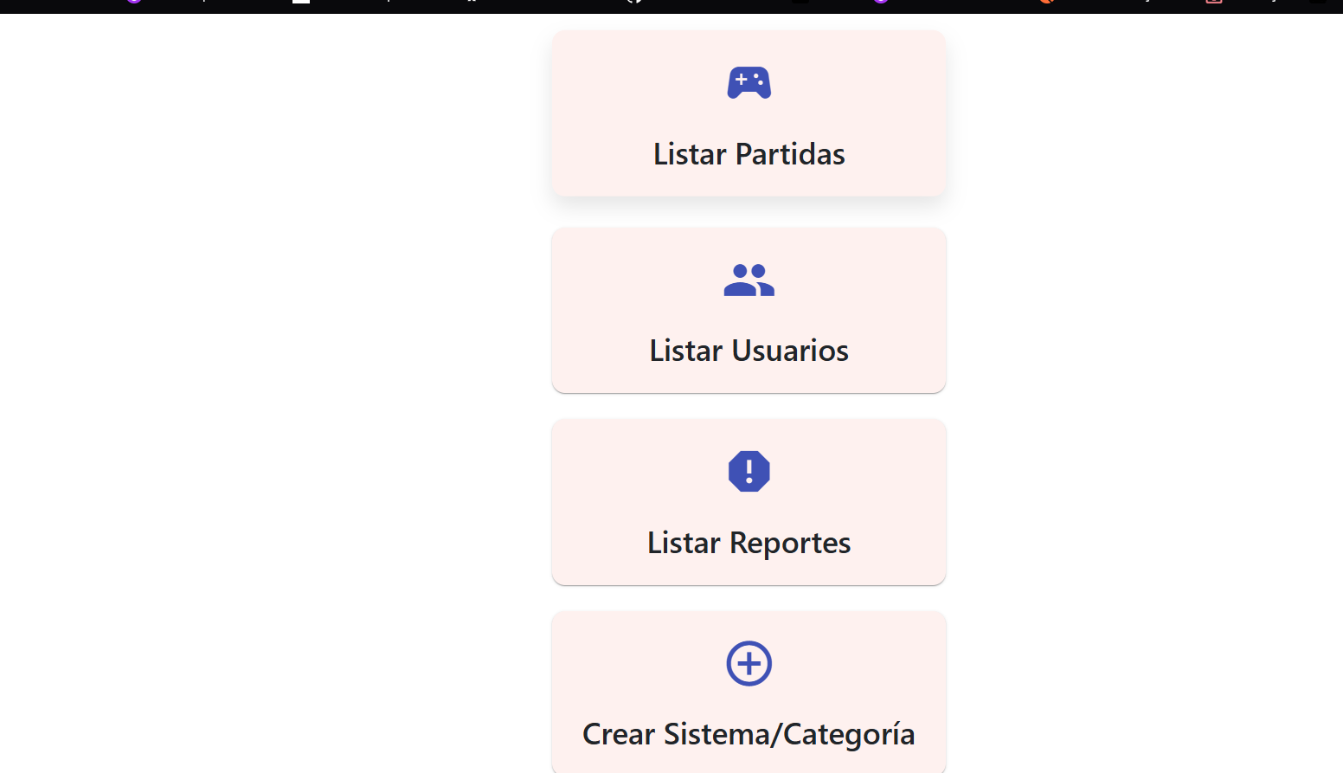  
menú admin

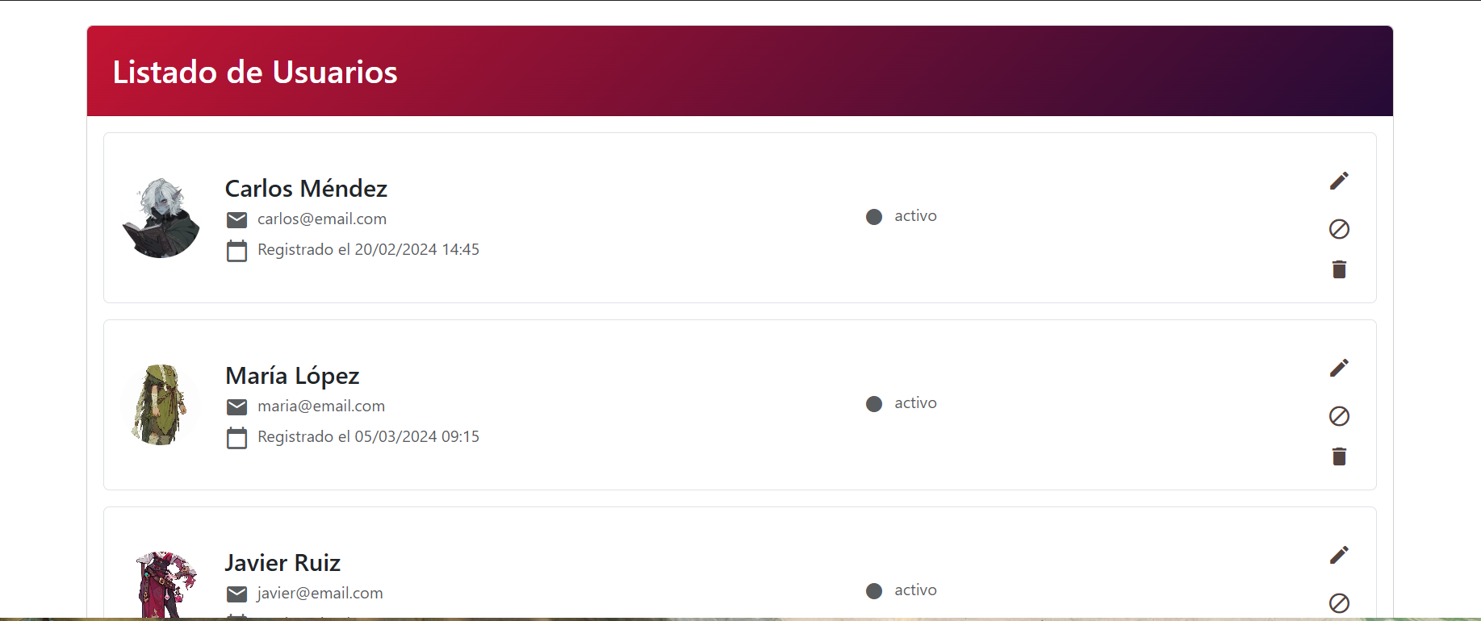  
listar usuarios  
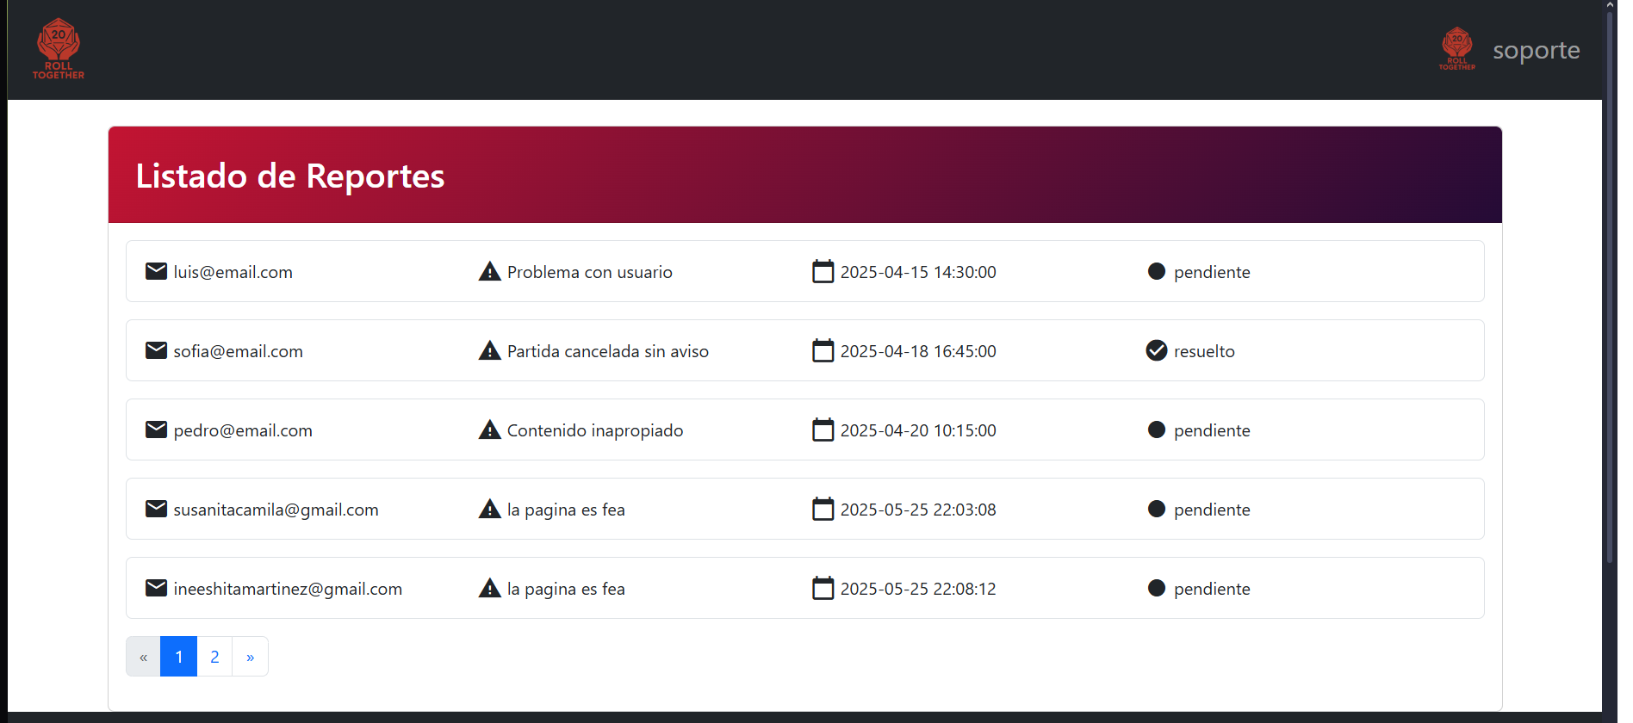

Listar reportess  
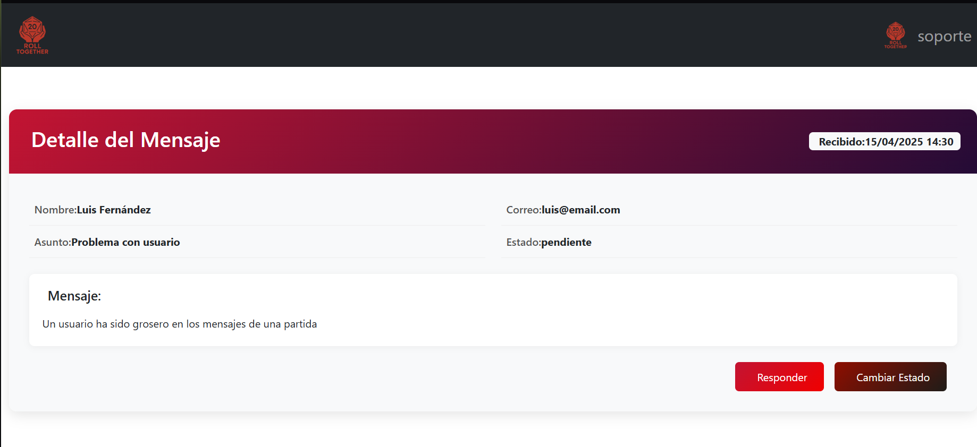  
detalles partida  
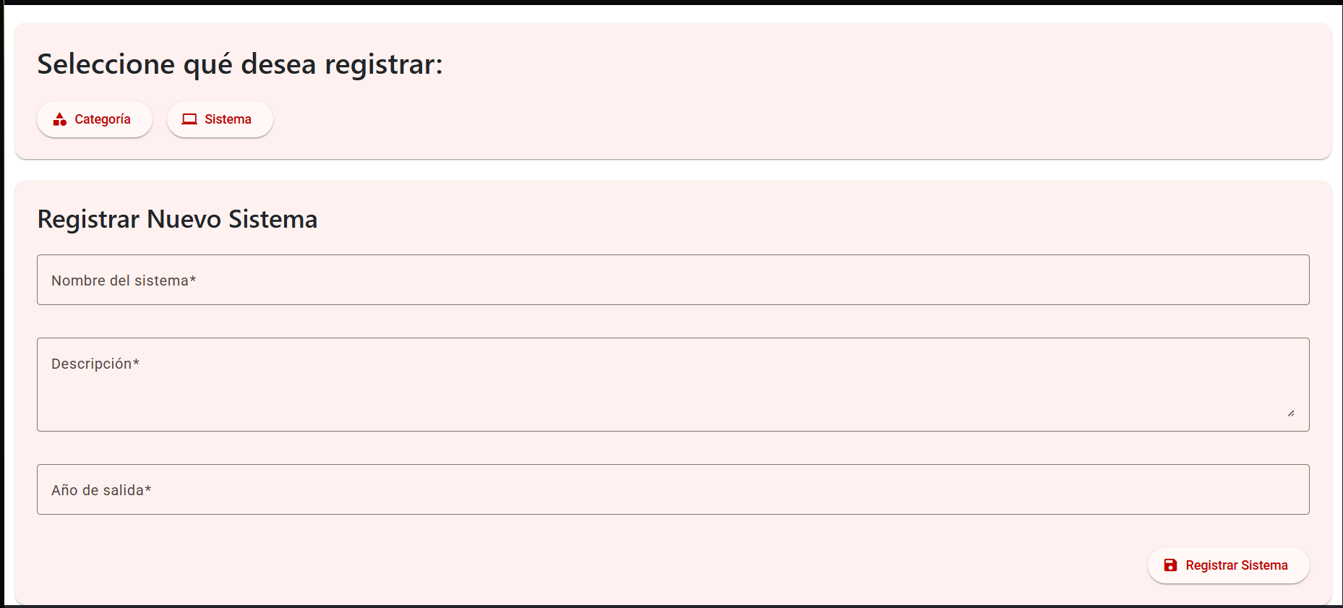  
crear Sistema/categoria

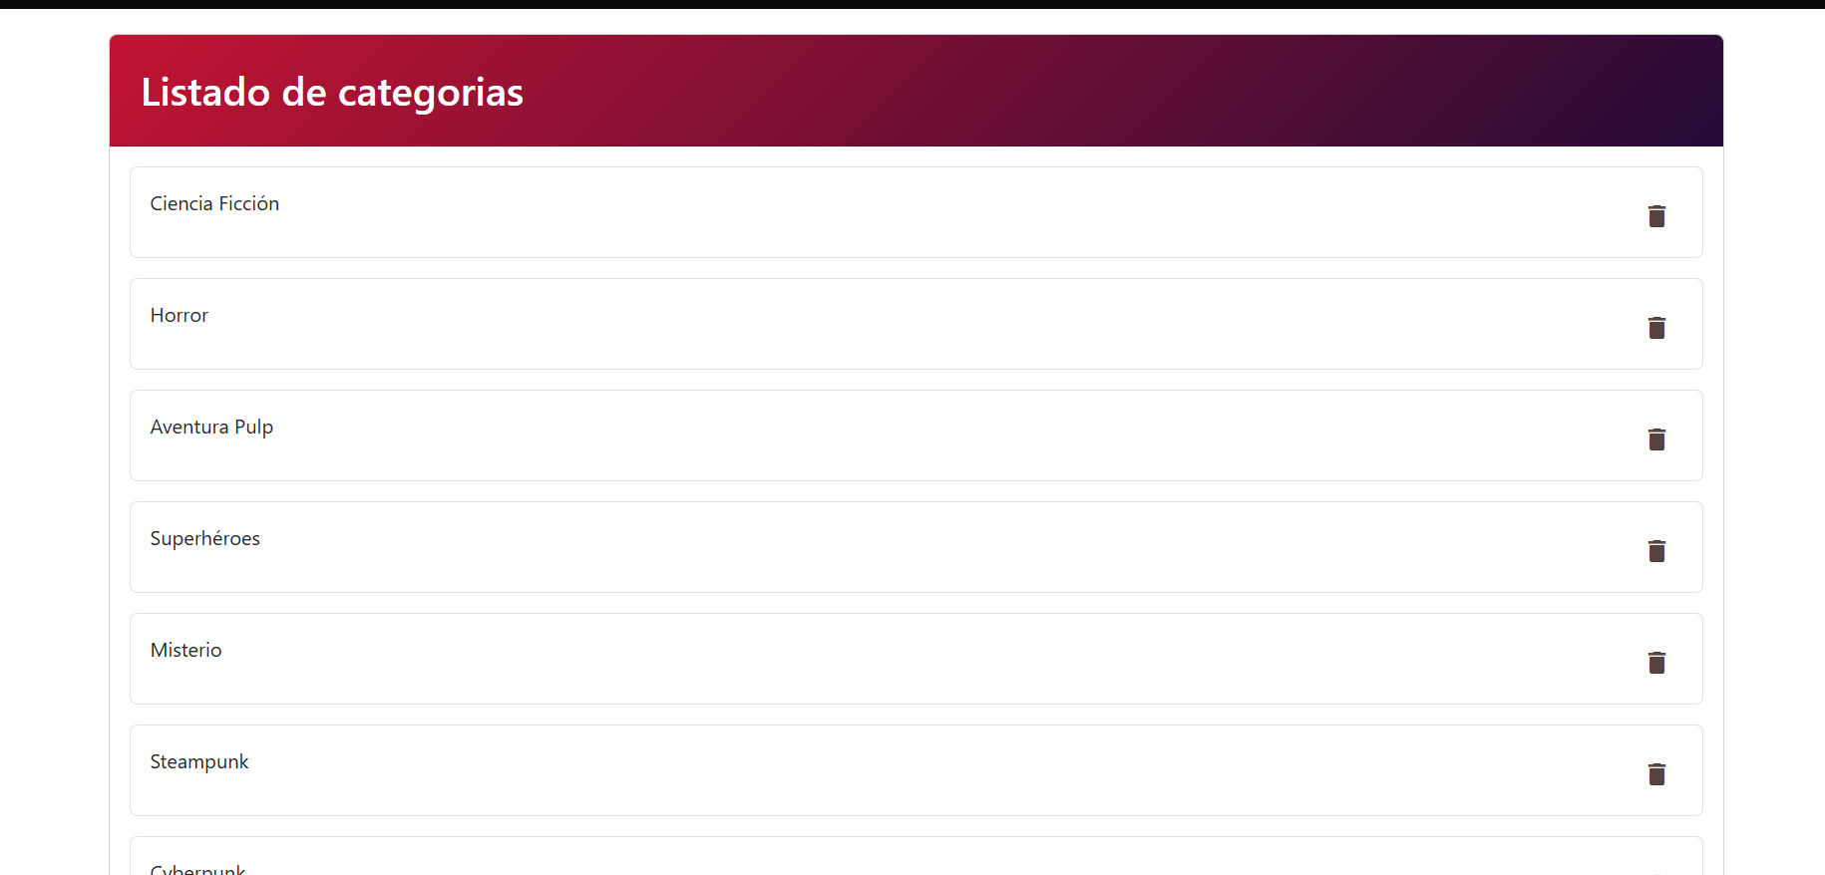  
listar categorías  
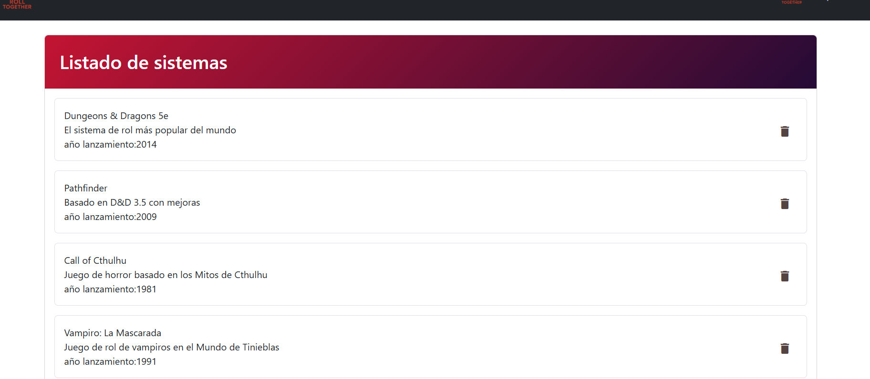  
listar sistemas

Accesibilidad:  
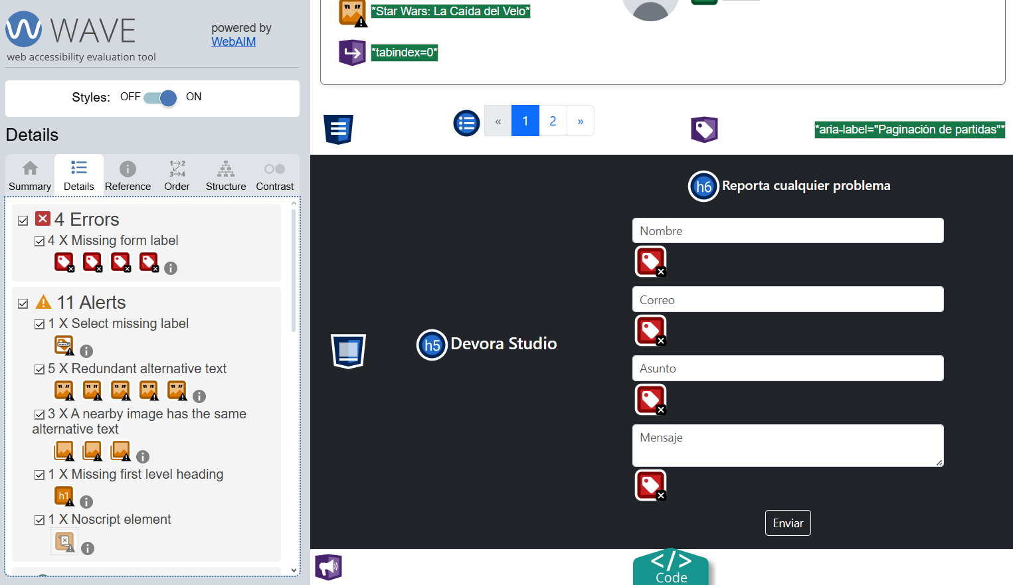  
los errores son que no hay labels en los inputs pero tienen los placeholder con lo que va a cada uno

Usabilidad:  
la pagina es 100% usable.  
desarrollo web:

|  |  |  |
| --- | --- | --- |
| funciones | detalles | componentes |
| 1. Formularios y su validación | Hay varios formularios, como el de registro o modificar perfil donde se valida que se cumplan todos los datos para poder registrar o actualizar | Header.component |
| Manejo y gestión de eventos: Teclado, ratón y estados de la ventana | Los botones en toda la aplicación funcionan con click,  También en el login hay un binding del enter para pasar del campo correo al campo contraseña y el enter al meter el correo para hacer el login | Casi todos los componentes,  Header.component |
| Gestión y almacenamiento de datos e información en el cliente | Se guarda el token en un localstorage, también se guarda en el localstorage el recordarme del login | Auth.service.ts, header.component.ts |
| Modificación del DOM | El propio angular al usar SPA modifica el dom en cada cambio de página, ya que lo utiliza todo como la misma pagina y solo cambia el router outlet además hay varios componentes que cambian el router outlet, la carga antes de mostrar información, el cambio de formulario entre categoría/sistemas, etc… | Todos los componentes |
| Comunicación AJAX | Hacer peticiones a la BDD, ademas de observables que se Lanza con un trigger determinado (en este caso actualizer el header al recibir un nuvo token) | Casi todos los componentes, auth.service.ts |
| Comunicación asíncrona con el servidor | Hacer peticiones a la BDD | Casi todos los componentes |

1. FASE DE DESPLIEGUE.

Despliegue en servicio de hosting:

En este caso se decidió hospedar la página en Hostinger debido a una buena oferta, se creo la base de datos y mediante el script de creación (reflejado en el enlace en la página 0) se agregaron las tablas y datos.  
luego mediante el gestor de archivos Hostinger se subio los .htaccess necesarios y los archivos,  
hubo que hacer un cambio en el código del frontend para ajustar las solicitudes con el backend debido a que para la producción se utilizo apache para las pruebas y Hostinger tiene su propi sistema de despliegue

### SEGUIMIENTO Y CONTROL DE INCIDENCIAS.

Para esto se creo el apartado de incidencias para que los administradores soluciones todos los errores ya sean de administración o informar a los informatico para resolución de errores en la propi pagina

# RECURSOS MATERIALES.

INVENTARIO, VALORADO, DE MEDIOS

Hardware:

* Ordernador
  + cantidad:2 unidades
  + valor:599€

software:

* ide Visual studio
* cantidad:2 unidades
* valor: gratuito

hosting:

* Descripcion: servicio de alojamiento web y registro de dominio para la aplicación
* Tiempo:1 año
* Valor: 35€

Equipo de oficina

* Mobiliario
* Valor:618,99€

PRESUPUESTO ECONÓMICO

|  |  |  |
| --- | --- | --- |
| Conceptos | cantidad | precio |
| ordenador | 2 | 1198€ |
| ide | 2 | gratuito |
| hosting | 1 | 35€ |
| Equipo de oficina | 1 | 618,99€ |

RECURSOS HUMANOS.

ORGANIZACIÓN

Estructura organizativa de la empresa

|  |  |
| --- | --- |
| Departamento o área funcional de la empresa | FunciÓn o tarea |
| Dirección | Liderazgo estratégico y gestión global del negocio |
| Recursos Humanos | Administración del capital humano y desarrollo organizacional |
| Producción/Mantenimiento | Gestión del producto de la empresa |
| Ventas/atención al cliente | Gestión de las ventas de la empresa |
| Administración y finanzas | Gestión contable, financiera y presupuestaria |

Organigrama

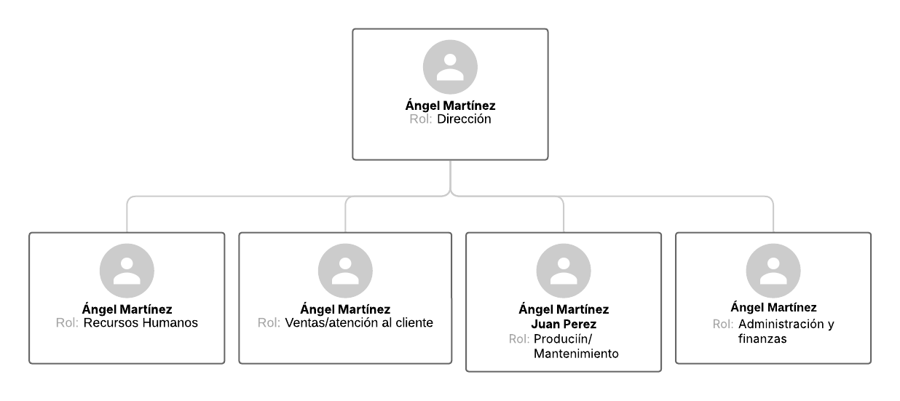

CONTRATACIÓN

Profesiograma

Autónomo:

|  |  |  |  |  |  |  |  |  |
| --- | --- | --- | --- | --- | --- | --- | --- | --- |
| PROFESIOGRAMA | | | | | | | | |
| PUESTO DE TRABAJO | | | Jefe de áreas y servicios | | | | | |
| DESCRIPCIÓN DEL PUESTO | | | | | | | | |
| CATEGORÍA PROFESIONAL | Empleados:Personal que por sus conocimientos y/o experiencia realiza tareas administrativas, comerciales, organizativas, **de informática,** de laboratorio y, en general, las específicas de puestos de oficina, que permiten informar de la gestión, de la actividad económico-contable, coordinar labores productivas o realizar tareas auxiliares que comporten atención a las personas. | | | | | | | |
| TAREAS DEL  PUESTO DE TRABAJO | Tareas técnicas de codificación de programas de ordenador en el lenguaje apropiado, verificando su correcta ejecución y documentándoles adecuadamente.  Actividades que impliquen la responsabilidad de un turno o de una unidad de producción que puedan ser secundadas por una o varias personas trabajadoras del Grupo profesional inferior. | | | | | | | |
| PERFIL PROFESIONAL | | | | | | | | |
| TITULACIÓN | | **Técnico superior en desarrollo de aplicaciones web** | | | | | | |
| [CONOCIMIENTOS](http://www.educa.jccm.es/es/fpclm/estudios-formacion-profesional/estudios-ofertados-formacion-profesional/catalogo-titulos-formacion-profesional) | | - Lenguajes de marcas y sistemas de información  - Sistemas informáticos  - Bases de datos  - Programación  - Entornos de desarrollo  - Desarrollo web en entorno cliente  - Desarrollo web en entorno servidor  - Despliegue de aplicaciones web  - Diseño de interfaces web  - Inglés profesional para ciclos formativos de Grado Superior  - Digitalización aplicada al sector productivo (GS)  - Sostenibilidad aplicada al sistema productivo  - Itinerario personal para la empleabilidad  - Itinerario personal para la empleabilidad II  - Proyecto inter modular de desarrollo de aplicaciones Web | | | | | | |
| [ACTITUDES](http://www.todofp.es/ocupaciones/ServletOcupaciones)  [PERSONALES](http://www.todofp.es/ocupaciones/ServletOcupaciones) | | * Capacidad de observación, de razonamiento y reflexión. * Capacidad de organización, rigurosidad y disciplina. * Capacidad numérica. * Capacidad para el trabajo en equipo, cooperación. * Facilidad en el aprendizaje de idiomas. * Capacidad para el autoaprendizaje y uso de las nuevas tecnologías. | | | | | | |
| EXPERIENCIA | | Un año | | | | | | |
| CONDICIONES LABORALES | | | | | | | | |
| GRUPO PROFESIONAL | CATEGORÍA PROFESIONAL | | | GRUPO SALARIAL | SALARIO BASE | COMPLEMENTOSALARIAL (Calidad y Cantidad) | [CONTRATO](https://www.sepe.es/HomeSepe/empresas/Contratos-de-trabajo/modelos-contrato.html) | TIPO DE JORNADA |
| 3 | Empleado  Jefe de área | | | 3-A | 1093.51 | 120.02 | Autónomo con alta inicial en el reta | Completa |

Personal contratado:

|  |  |  |  |  |  |  |  |  |
| --- | --- | --- | --- | --- | --- | --- | --- | --- |
| PROFESIOGRAMA | | | | | | | | |
| PUESTO DE TRABAJO | | | Profesional Oficial de primera | | | | | |
| DESCRIPCIÓN DEL PUESTO | | | | | | | | |
| CATEGORÍA PROFESIONAL | Personal de operaciones: es el personal que por sus conocimientos y/o experiencia ejecuta  operaciones relacionadas con  la producción, bien directamente, actuando en el proceso productivo, o en labores de  mantenimiento, transporte u otras  operaciones auxiliares, pudiendo realizar, a su vez, funciones de supervisión o  coordinación. | | | | | | | |
| TAREAS DEL  PUESTO DE TRABAJO | Tareas administrativas desarrolladas con utilización de aplicaciones informáticas.  Tareas de mecanografía, con buena presentación de trabajo y ortografía correcta y velocidad adecuada que pueden llevar implícita la redacción de correspondencia según formato e instrucciones específicas, pudiendo utilizar paquetes informáticos como procesadores de textos o similares | | | | | | | |
| PERFIL PROFESIONAL | | | | | | | | |
| TITULACIÓN | | **Técnico superior en desarrollo de aplicaciones web** | | | | | | |
| [CONOCIMIENTOS](http://www.educa.jccm.es/es/fpclm/estudios-formacion-profesional/estudios-ofertados-formacion-profesional/catalogo-titulos-formacion-profesional) | | - Lenguajes de marcas y sistemas de información  - Sistemas informáticos  - Bases de datos  - Programación  - Entornos de desarrollo  - Desarrollo web en entorno cliente  - Desarrollo web en entorno servidor  - Despliegue de aplicaciones web  - Diseño de interfaces web  - Inglés profesional para ciclos formativos de Grado Superior  - Digitalización aplicada al sector productivo (GS)  - Sostenibilidad aplicada al sistema productivo  - Itinerario personal para la empleabilidad  - Itinerario personal para la empleabilidad II  - Proyecto inter modular de desarrollo de aplicaciones Web | | | | | | |
| [ACTITUDES](http://www.todofp.es/ocupaciones/ServletOcupaciones)  [PERSONALES](http://www.todofp.es/ocupaciones/ServletOcupaciones) | | * Capacidad de observación, de razonamiento y reflexión. * Capacidad de organización, rigurosidad y disciplina. * Capacidad numérica. * Capacidad para el trabajo en equipo, cooperación. * Facilidad en el aprendizaje de idiomas. * Capacidad para el autoaprendizaje y uso de las nuevas tecnologías. | | | | | | |
| EXPERIENCIA | | Un año | | | | | | |
| CONDICIONES LABORALES | | | | | | | | |
| GRUPO PROFESIONAL | CATEGORÍA PROFESIONAL | | | GRUPO SALARIAL | SALARIO BASE | COMPLEMENTOSALARIAL (Calidad y Cantidad) | [CONTRATO](https://www.sepe.es/HomeSepe/empresas/Contratos-de-trabajo/modelos-contrato.html) | TIPO DE JORNADA |
| 5 | Profesional Oficial de Primera | | | 5D | 979,19 | 114,52 | Temporal  Contrato para Parados de larga duración | Completa |

Costes de empleados

|  |  |  |  |  |  |  |  |  |  |
| --- | --- | --- | --- | --- | --- | --- | --- | --- | --- |
| Trabajador  De la empresa | Puesto de trabajo | Tipo de contrato | Nº  pax | Salario  Mensual  (AxB) | Seguridad social mensual (AxC) | Salario anual (B x12) | Seguridad social anual (Cx12) | Bonificación  Y  Reduciones a la seguridad social 12 meses | COSTE TOTAL  CON BONIFICACIÓN  Autónomo ( D +F)  Contratados ( D + E) -  F |
| AUTÓNOMO | Jefe de Área  y Servicios | Gerente | 1 | 1.093,51€ | 273,11€ | 13122,  12€ | 3277,32€ | 960€ | 14082,12€ |
| PERSONAL  CONTRATADO | Profesional  de  Oficio de  primero | Contrato  parados  larga  duración | 1 | 1.367,14€ | 471,39€ | 16.405  ,68€ | 5.656,58€ | 1.536€ | 20.526,32€ |
|  |  | Total | 2 | 2.460,65€ | 744,50€ | 29527,  8€ | 8933,9€ | 2.496€ | 34608,44€ |

(nómina y contrato del trabajador en el anexo)

## PREVENCIÓN DE RIESGOS LABORALES

Algunos riesgos son:

* **Ergonómicos**: Malas posturas, fatiga visual.  
  *Solución*: Sillas ajustables, descansos cada hora.
* **Psicosociales**: Estrés por exceso de trabajo.  
  *Solución*: Horarios flexibles, desconexión digital.
* **Seguridad**: Cortes con cables o quemaduras.  
  *Solución*: Mantenimiento de equipos, extintores cerca.
* **Higiene**: Mala iluminación o aire viciado.  
  *Solución*: Luces adecuadas, ventilar la sala.

En este caso se elegirá la prevención propia para evitar gastos para la empresa (al menos al inicio)

VIABILIDAD TÉCNICA.

ESTUDIO DE VIABILIDAD TÉCNICA

Las tecnologías y herramientas necesarias para el trabajo han sido:

* Entorno de desarrollo:
  + Visual Studio Code: El editor de código fuente utilizado por ser gratuito y optimizado para la construcción y depuración de aplicaciones web.
  + Figma: Herramienta gratuita para el diseño de la interfaz de usuario.
  + Notion: Harramienta usadoa para la gestion de tareas del Proyecto.
* Tecnologías y Frameworks:
  + Angular: Framework de desarrollo web para construir aplicaciones de una sola página (SPA)
  + Bootstrap: Framework de CSS para desarrollar interfaces web responsivas.
  + Angular Material: Framework CSS con componentes optimizados para anguñar.
  + Slim 4: mini framework de php para una mejor gestión de consultas.
  + Composer: herramienta encargada de implementar bibliotecas a php.
  + Node.js: Entorno de ejecución para JavaScript en el servidor.
  + MySQL: Sistema de gestión de bases de datos.
* Control de Versiones y Gestión de Código:
  + GitHub: Plataforma de alojamiento de código que utiliza Git.
  + Sourcetree: herramienta visual para la subida a github
* Repositorios y Despliegue:
  + GitHub: Almacenamiento y gestión del código fuente del proyecto.
  + Hostinger: Proveedor de alojamiento web.

# VIABILIDAD ECONÓMICO-FINANCIERA.

## INVERSIONES Y GASTOS

lista de mobiliario y equipos en el anexo

|  |  |  |  |  |
| --- | --- | --- | --- | --- |
| Bienes de Inversión | coste | | | Fuentes de Financiación |
| Alquiler | | Compra |
| €/mes | €/año |
| Edificio/local([link](https://www.fotocasa.es/es/alquiler/local-comercial/tarancon/aire-acondicionado/178929618/d?from=list)) | 500 | 6.000 |  | leasing |
| Reformas / Acondicionamiento del local |  |  |  |  |
| Maquinaria / Equipos |  |  |  |  |
| Herramientas / Utillaje |  |  |  |  |
| Mobiliario |  |  | 618,98€ | Cuenta ahorros empresa |
| Equipos informáticos |  |  | 1.198€ | Cuenta ahorros empresa |
| Vehículos |  |  |  |  |
| Total Bienes de inversión | 500€ | 6.000€ | 1.816,98€ | 7.816,98€ |

|  |  |  |
| --- | --- | --- |
| Gastos iniciales | Coste | |
| €/mes | €/año |
| **Constitución de la empresa** |  | 500€ |
| **Capital social** mínimo exigido legalmente |  | 3.500€ |
| **Reservas** (dinero primeros meses) |  |  |
| **Seguros.** (local. vehículos. etc,) | 20€ | 240€ |
| **Publicidad** | 100€ | 1.200€ |
| **Servicios externos.** (gestoría. etc,) | 60€ | 720€ |
| **Suministros.** (agua. luz. teléfono. etc,) | 70€ | 840€ |
| **TOTAL GASTOS INICIALES** | 250€ | 7.000€ |

## FINANCIACIÓN

|  |  |
| --- | --- |
| TOTAL BIENES DE INVERSION | 7816,98€ |
| TOTAL GASTOS INICIALES | 7000€ |
| INVERSION NECESARIA | 14816,98€ |

|  |  |
| --- | --- |
| Financiación de Inversiones y gastos iniciales | |
| Financiación Propia | 9000€ |
| Ahorros personales | 6.000€ |
| Prestamos familiares | 3.000€ |
| Financiación ajena | 545,09€ |
| Ayuntamiento de cuenca | 0€ |
| Diputación de cuenca | 0€ |
| Junta de comunidades de castilla la Mancha  (plan delante) | 545,09€ |
| Creación | 0€ |
| inversión | 545,09€ |
| financiación | 0€ |
| Gobierno de España | 0€ |
| prestamos | 5.271,89€ |
| Préstamo bancario | 5.271,89€ |
| Líneas ICO |  |
| FINANCIACIÓN NECESARIA | 14816,98€ |

|  |  |
| --- | --- |
| Condiciones del préstamo | |
| Entidad financiera | Bankinter |
| Capital solicitado | 5.271,89€ |
| **Tipo de interés** ( i )  (Euribor + Diferencial) | 1,25%+2,145%  3.395% |
| Plazo de devolución | 2 años |

|  |  |  |  |  |  |
| --- | --- | --- | --- | --- | --- |
|  | A | B | C | D | E |
| Periodo | Cuota anual (1) | Interés anual  ( D x i ) | Capital devuelto  ( A - B ) | Capital pendiente  ( D - C ) | Capital Amortizado  (C1.2.3,, + E1.2.3.,,) |
| 0 |  |  |  | 5.271,89€ |  |
| 1 | 2.770,93€ | 178,98€ | 2.591,95€ | 2.679,94€ | 2.591,95€ |
| 2 | 2.770,93€ | 90,98€ | 2.679,94€ | 0 | 5.271,89€ |

|  |  |  |  |
| --- | --- | --- | --- |
| BIENES DE INVERSIÓN (Adquiridos en propiedad. los alquilados NO) | Valor de adquisición ( A ) | Coeficiente lineal máximo ( B ) | Cuota de amortización anual ( A x B ) |
| Edificio / Local  del local |  |  |  |
| Reformas / Acondicionamiento |  |  |  |
| Maquinaria / Equipos |  |  |  |
| Herramientas / Utillaje |  |  |  |
| Mobiliario | 618,98€ | 10% | 61,90€ |
| Equipos informáticos | 1.198€ | 26% | 311,48€ |
| Vehículos |  |  |  |
| total | 1.816,98€ |  | 373,38€ |

## VIABILIDAD ECONÓMICO-FINANCIERA



CONCLUSIÓN

El desarrollo y mantenimiento de rolltogether es completamente viable, además de poder mejorarse y escalar en un futuro , además de ser posible la creación de la empresa llamada Devora Studio es factible.

BIBLIOGRAFIA

[Cuanto gana desarrollar fullstack España 2025](https://www.huffingtonpost.es/sociedad/cuanto-gana-desarrollar-fullstack-espana-2025-hpe1.html)  
<https://smilecomunicacion.com/estrategia/inversion-en-digitalizacion-de-las-empresas-espanolas/>

<https://www.hiberus.com/crecemos-contigo/legislacion-accesibilidad-web-espana/>

<https://gestiondelaprevencion.es/wp-content/uploads/2016/11/0_6-Organizacion-de-la-prevencion-en-la-empresa.pdf>

# ANEXO

Tecnologías y herramientas de desarrollo  
Visual Studio Code: Editor de código principal para todo el proyecto.

PHP: el idioma utlizado para programar el backend.

HTML

Typescript:el lenguaje utilizado para el frontend, este fue de facil aprendizaje debido a su grandes similitudes con javascript

Figma: Herramienta clave para diseñar los prototipos de las interfaces de usuario antes de implementarlas.

Notion: Se utilizó como centro de organización del proyecto.

Angular: Framework elegido para desarrollar la aplicación web completa.

Bootstrap: Proporcionó el sistema de grid y componentes básicos para lograr un diseño responsive rápido.

Angular Material: Ofreció componentes UI profesionales como modales, formularios y barras de herramientas ya estilizados.

Slim 4 (PHP): Microframework que sirvió para construir todas las APIs REST que comunican el frontend con la base de datos.

Composer: Gestor de dependencias que simplificó la instalación de paquetes PHP como Firebase/JWT para la autenticación.

MySQL: Sistema de gestión de bases de datos relacional donde se almacenan todos los datos persistentes de la aplicación.

Node.js: Entorno necesario para ejecutar Angular CLI y otras herramientas de desarrollo frontend.

GitHub: Plataforma donde se alojó todo el código fuente.

Sourcetree: Aplicación gráfica que facilitó el uso de Git sin necesidad de recordar comandos complejos.

Hostinger: Servicio de hosting donde se desplegó finalmente la aplicación para hacerla accesible online.

## Tabla salarial según el convenio

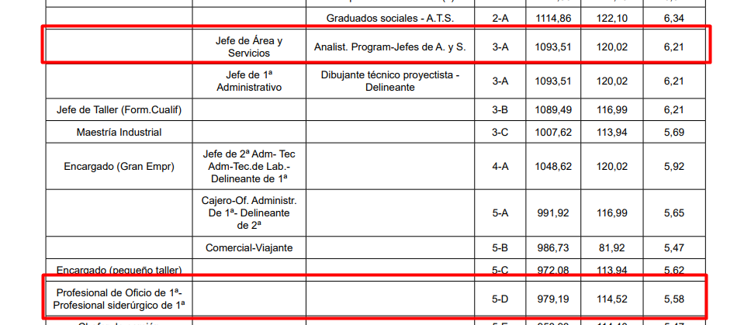

## Nomina del trabajador

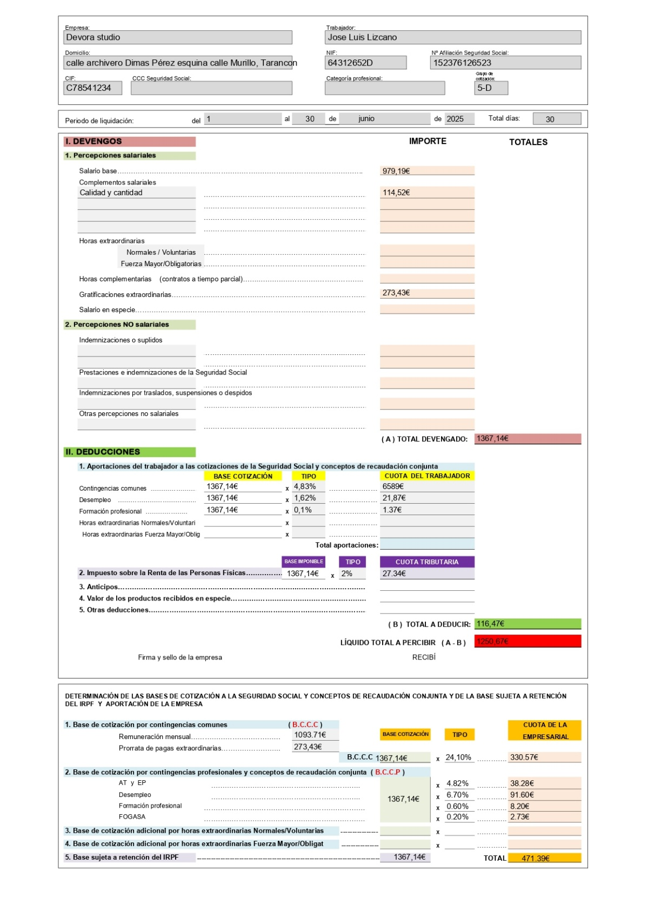

## Contrato de Trabajo

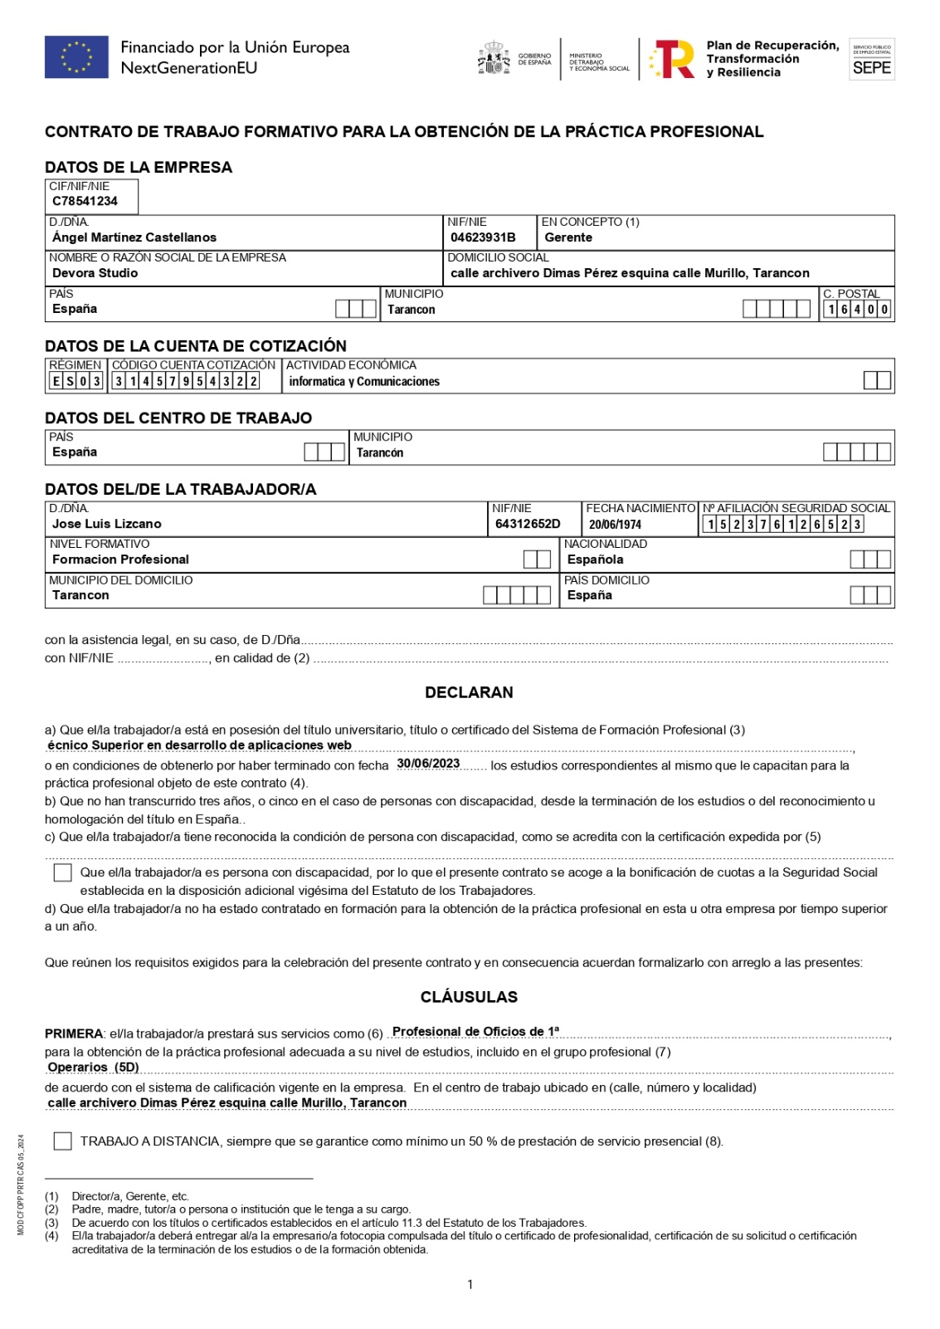

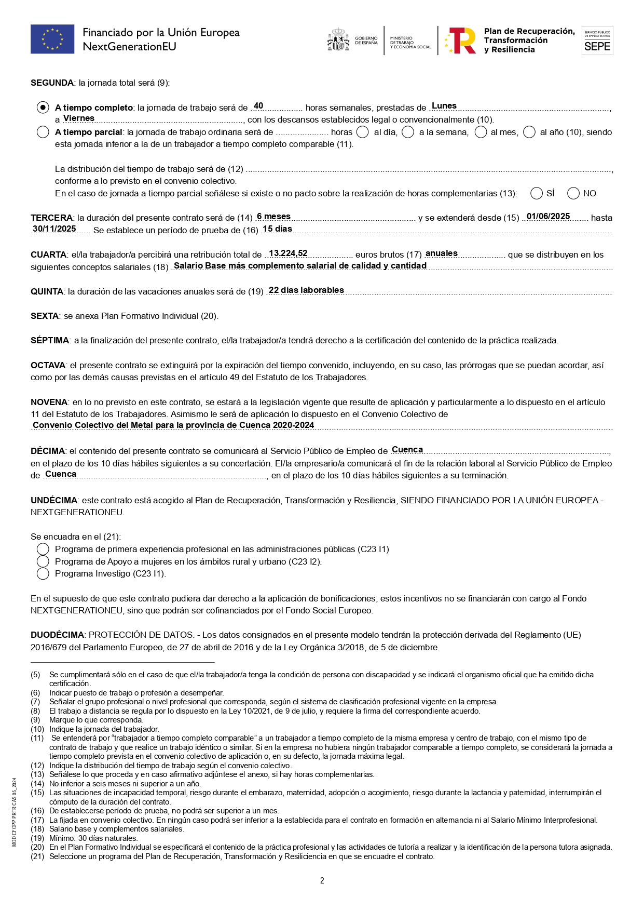

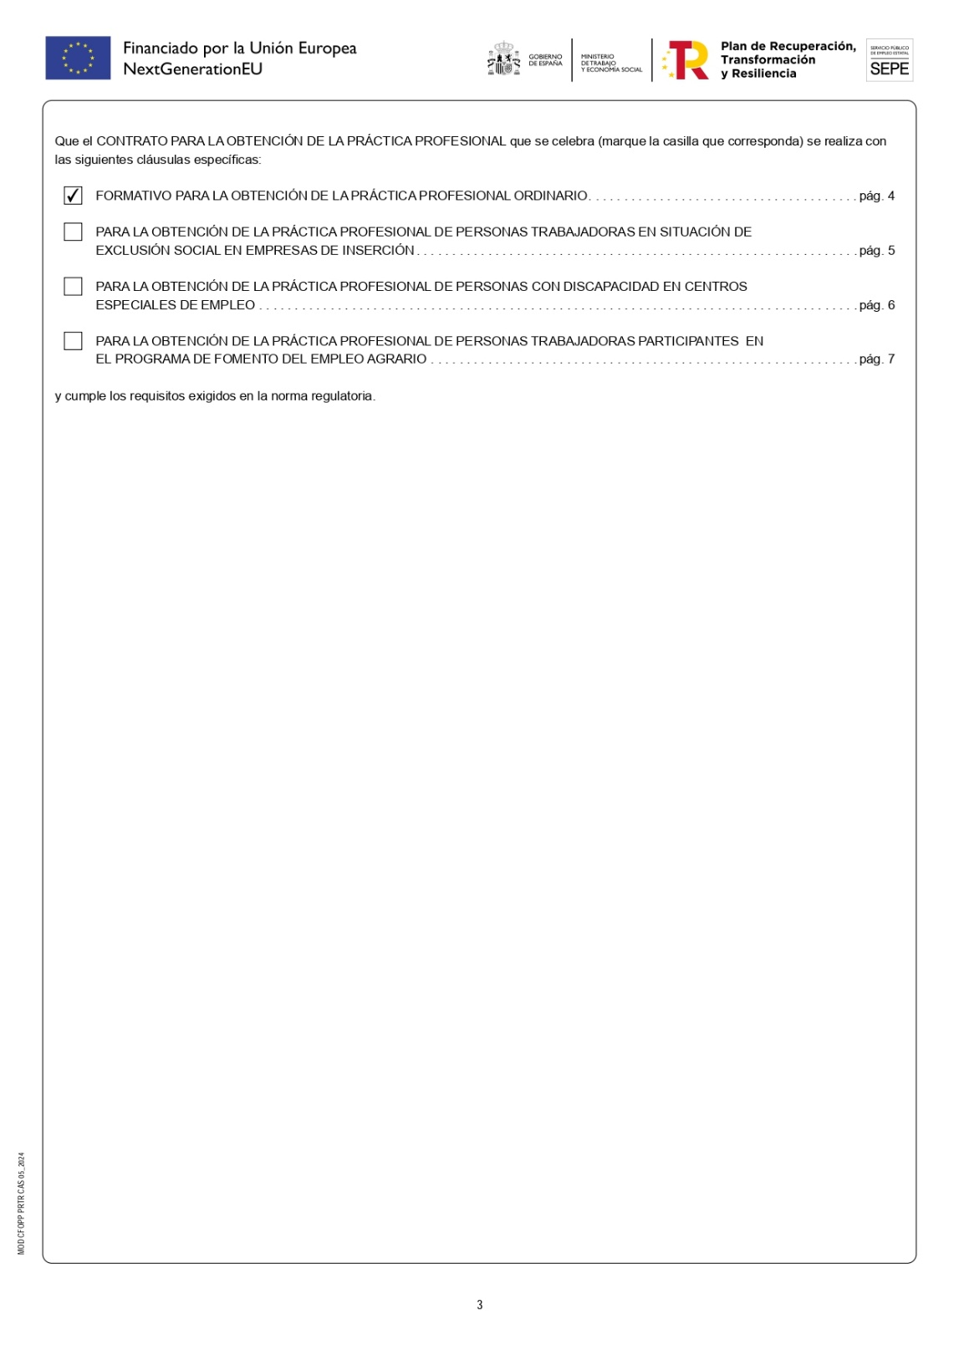

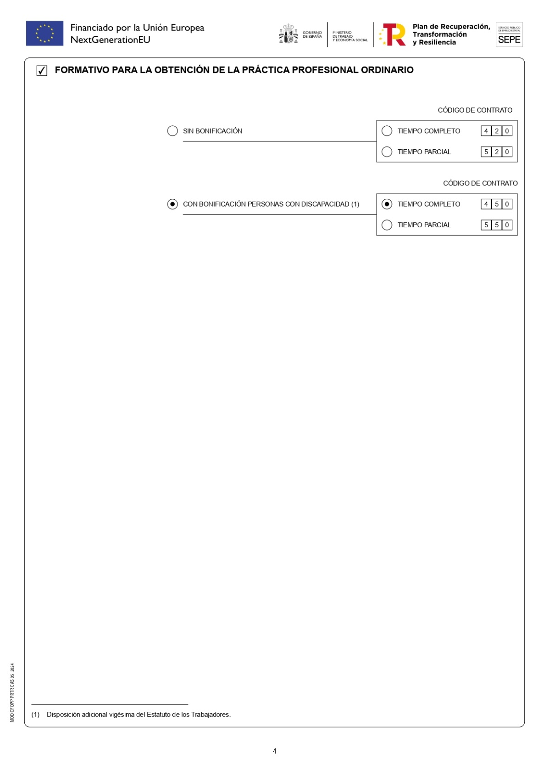

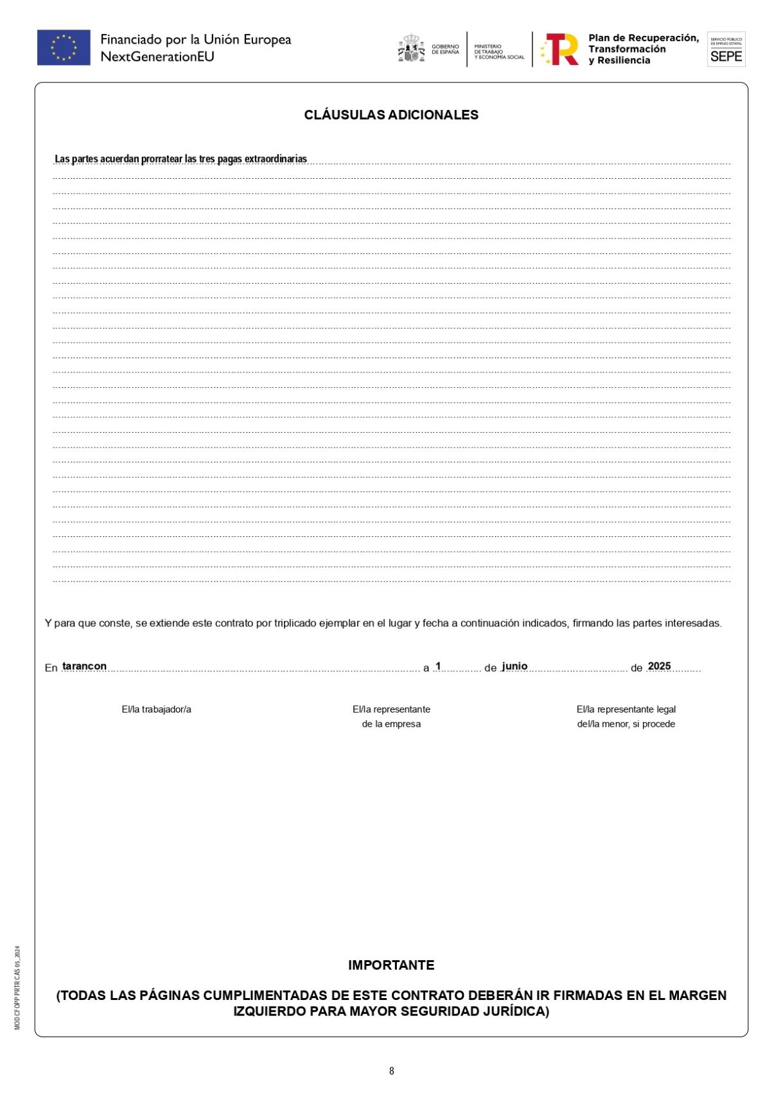

## Tabla de mobiliario

|  |  |  |  |  |
| --- | --- | --- | --- | --- |
| Foto | nombre | precio | Cantidad | Precio Total |
| MITTZON Escritorio, tinte negro chapa fresno/negro, 120x80 cm | [**MITTZON**](https://www.ikea.com/es/es/p/mittzon-escritorio-tinte-negro-chapa-fresno-negro-s99526070/#content) | 209€ | 2 | 419€ |
| FLINTAN Silla de trabajo con reposabrazos, negro | [**FLINTAN**](https://www.ikea.com/es/es/p/flintan-silla-trabajo-con-reposabrazos-negro-s89424468/) | 99,99€ | 2 | 199,98€ |
| total |  |  |  | 618,98€ |

### 

## Tabla de equipo

|  |  |  |  |  |
| --- | --- | --- | --- | --- |
| Foto | nombre | precio | Cantidad | Precio Total |
| PcCom Work Intel Core i5-12400 / 32GB / 1TB SSD + Monitor 23.8" + Teclado + Ratón | [**Ordenador Sobremesa PcCom Work Intel Core i5-12400 / 32GB / 1TB SSD Monitor 23.8" Teclado Ratón**](https://www.pccomponentes.com/ordenador-sobremesa-pccom-work-intel-core-i5-12400-32gb-1tb-ssd-monitor-238-teclado-raton) | **599€** | 2 | 1198€ |
| total |  |  |  | 1198€ |